

Teoría de restricciones y mejoramiento de métodos

**Breve descripción:**

Este componente se enfoca en la identificación de puntos críticos del proceso productivo en la industria de la moda, utilizando la metodología de la teoría de restricciones y herramientas tecnológicas para llevar a cabo un estudio de trabajo asertivo. Se destaca la necesidad de mejorar la ejecución y el registro de todas las actividades en la producción de prendas de vestir, aprovechando los avances tecnológicos.

**Septiembre 2023**

Tabla de contenido

Introducción 1

1. Metrología 3

2. Teoría de restricciones 13

3. Documentación 20

4. Herramientas tecnológicas 24

4.1. “Hardware” para visualizar y controlar 26

4.2. “Software” para diagramar flujos 30

4.3. “Software” para diseño, simulación y optimización de plantas 32

5. Introducción al mejoramiento de métodos 34

6. Propuesta de mejoramiento 35

6.1. Estudio de métodos 36

7. Herramientas de análisis para la propuesta de mejoramiento 58

8. Formulación de proyectos 63

9. Costos y presupuestos 70

10. Costos y métodos 79

11. Estadística: tabulación y análisis de la información 83

Síntesis 87

Material complementario 88

Glosario 91

Referencias bibliográficas 93

Créditos 97

Introducción

Estimado aprendiz, bienvenido al componente formativo "**Teoría de restricciones y mejoramiento de métodos**". Para iniciar, preste atención al siguiente video y familiarícese con las temáticas que se abordarán:

1. Teoría de restricciones y mejoramiento de métodos

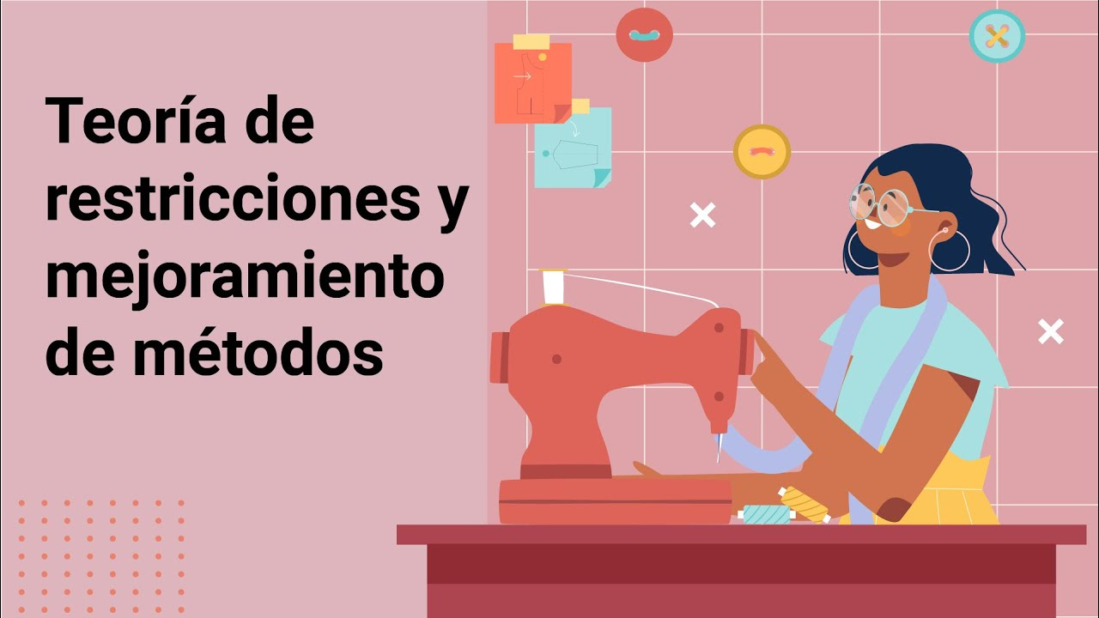

[Enlace de reproducción del video](https://www.youtube.com/watch?v=ATB-ry8bW_k)

|  |
| --- |
| **Síntesis del video: Teoría de restricciones y mejoramiento de métodos** |
| Bienvenidos a este componente formativo donde se abordan diferentes aspectos relacionados con el estudio y el mejoramiento de métodos de trabajo,  desde la conceptualización de propuestas de mejora hasta la interpretación de la información estadística, pasando por temas de costos y presupuestos.  Hay dos razones fundamentales por las que miles de empresas ya han implementado la estandarización de procesos en el seno de su organización:  el tiempo y el dinero o, mejor dicho, el ahorro de tiempo de trabajo y el ahorro de recursos económicos propios y ajenos.  La estandarización es una herramienta necesaria en la industria y con mayor frecuencia en la confección de prendas de vestir, es algo que no se logra al cien por ciento con facilidad, ya que la industria y las nuevas exigencias comerciales obligan a las organizaciones a estar en constante cambio y actualización.  Por otro lado, la Organización Internacional del Trabajo el estudio de métodos es “el análisis crítico y sistemático de los modos de ejecutar actividades con el fin de ejecutar mejoras”.  Este estudio de métodos constituye el insumo más importante para el estudio de trabajo y el mejoramiento de métodos; que busca desde un análisis de cómo se realiza un trabajo, desarrollar e implementar métodos más sencillos y eficaces, logrando una producción en menos tiempo y con la calidad acordada y esperada. |

# Metrología

La ciencia comienza donde empieza la medición. Esta afirmación, que en principio puede parecer un tanto descabellada, refleja la relevancia que la metrología tiene en todos los ámbitos de la sociedad. Pero la ciencia de las medidas, considerada la más antigua del mundo, no es únicamente asunto de los científicos, sino que también es relevante para los encargados de la supervisión de los procesos de confección. Ya que todo el tiempo necesitamos medir longitudes, capacidades, tiempos, entre otras magnitudes que se deben analizar en el proceso productivo. La metrología no solo se ocupa de las mediciones, también del estudio de las unidades de medida y de los equipos utilizados para efectuarlas, así como de su verificación y calibración periódica.

### Sistema Internacional de Medidas

Las operaciones de medición requieren de un lenguaje común en relación con los nombres y símbolos de las unidades de medida, así como la observancia de reglas para su utilización, que posibiliten el intercambio de información.

Explore el siguiente video donde encontrará la explicación sobre el sistema de medidas:

1. Sistema Internacional de Medidas

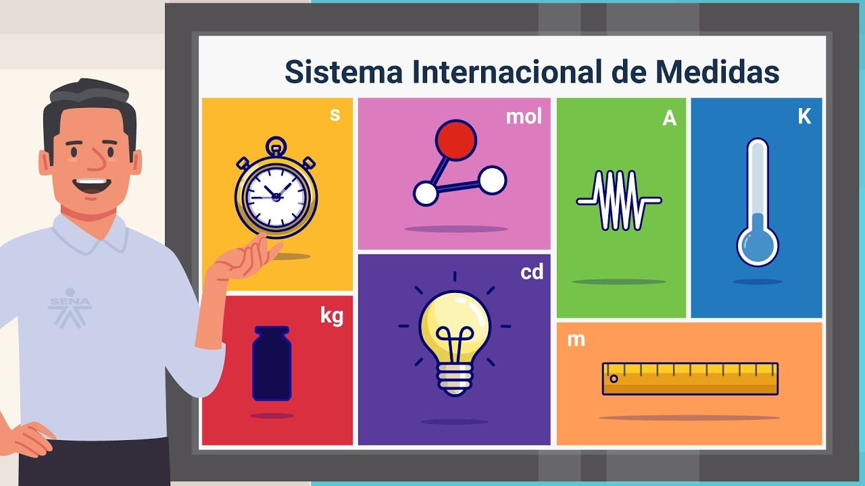

[Enlace de reproducción del video](https://youtu.be/NBLi9NhORlg?si=Csz5dU0B1el5yg9g)

|  |
| --- |
| **Síntesis del video: Sistema internacional de medidas** |
| El lenguaje universal de las mediciones es el Sistema Internacional de Unidades, SI. Sirve como la norma estándar para los cálculos de ingeniería en la mayor parte del mundo, se abrevia universalmente como SI y es el sistema métrico moderno usado a nivel mundial.  Para comprender mejor el sistema, es importante entender algunos conceptos clave; para ello nos ayudará Ana, una aprendiz SENA que quiere aprovechar unos cortes de tela sobrantes de producciones anteriores.  El Sistema Internacional define la magnitud fundamental como cada una de las magnitudes que, en un sistema, se aceptan por convención como funcionalmente independiente una respecto de otro.  Las magnitudes que podemos medir dentro del proceso productivo son las de longitud, masa, tiempo, temperatura, corriente eléctrica, intensidad luminosa y cantidad de sustancia.  El primer concepto que debemos tener claro es el de Magnitud, la cual se entiende como cualquier propiedad que se puede medir numéricamente.  En este caso, la tela completamente extendida sería la magnitud. La unidad de medida es el valor de una magnitud para la cual se admite, por convención, que su valor numérico es igual a uno.  Para el diseño que realizará Ana, sabemos que el metro mide 100 cm, valor que multiplicamos por el total de metros que Ana tomó sobre la tela, obteniendo un total de metros y centímetros, con lo cual obtiene para este caso una medida de 2 metros y 30 centímetros.  Entonces la medida es el número de veces que la magnitud contiene a la unidad y medir es comparar una magnitud con otra. Recordemos que la longitud es una magnitud cuya unidad de medida es el metro.  Es importante saber que, a partir de la combinación de las magnitudes fundamentales se obtienen las magnitudes derivadas mediante relaciones matemáticas definidas. Entonces, si Ana quisiera medir la superficie de la tela, tendría que multiplicar una longitud por otra longitud y su unidad, del Sistema Internacional, es el metro cuadrado. |

### Sistema de medidas para la longitud

Se emplea para medir la distancia entre dos puntos; su unidad de medida fundamental es el metro y, según el sistema métrico decimal, se puede subdividir en submúltiplos para referirse a medidas más pequeñas o se puede multiplicar en múltiplos para referirse a medidas más grandes.

1. Submúltiplos y múltiplos de longitud

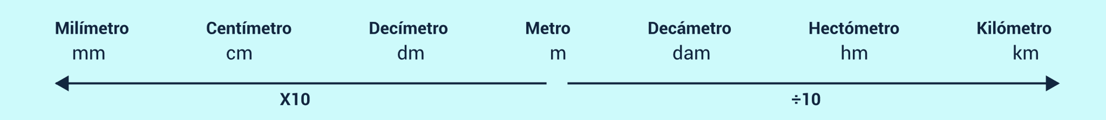

Los submúltiplos de la unidad de medida metro son: el milímetro, el centímetro y el decímetro; los múltiplos del metro son: el decámetro, el hectómetro, el kilómetro.

En la cotidianidad, es posible que esta medida se presente en la unidad fundamental y se requiera convertirla a otra. Si se desea transformar un metro en una medida más pequeña, su valor se multiplicará por diez (10) según el submúltiplo al que se quiera convertir, variando su unidad de medida. Por el contrario, si se busca convertir un metro a una unidad de medida más grande, se dividirá por diez y se ajustará su unidad de medida según corresponda.

**Ejemplo**:

Si se quiere convertir doce (12) metros, tanto a milímetros como a kilómetros, se realizan las siguientes operaciones:

1. **Operación para convertir 12 metros a milímetros**.

* Primero multiplicamos por 10 para hallar los decímetros.

𝟏𝟐𝒎∗𝟏𝟎=𝟏𝟐𝟎 𝒅𝒎

* Este valor hallado lo multiplicamos, nuevamente, por 10 para hallar los centímetros.

𝟏𝟐𝟎 𝒅𝒎∗𝟏𝟎=𝟏.𝟐𝟎𝟎 𝒄𝒎

* Y este último valor hallado se multiplica, de nuevo, por 10 para hallar los milímetros.

𝟏𝟐𝟎𝟎 𝒄𝒎∗𝟏𝟎=𝟏𝟐.𝟎𝟎𝟎 𝒎𝒎

1. **Para convertir 12 metros a kilómetros**.

* Primero dividimos por 10 para hallar los decámetros.

𝟏𝟐𝒎 ÷𝟏𝟎=𝟏,𝟐 𝒅𝒂𝒎

* Luego de hallar los decámetros dividimos por 10, nuevamente, para obtener el valor de los hectómetros.

𝟏.𝟐 𝒅𝒂𝒎 ÷𝟏𝟎= 𝟎,𝟏𝟐 𝒉𝒎

* Finalmente, se divide por 10 para hallar los kilómetros.

𝟎.𝟏𝟐 𝒉𝒎 ÷𝟏𝟎=𝟎,𝟎𝟏𝟐 𝒌𝒎

### Sistema de medida para masa

La masa es la cantidad de materia que posee un cuerpo, su unidad en el sistema internacional de unidades es el kilogramo y su unidad de medida fundamental es el gramo.

1. Submúltiplos y múltiplos de masa

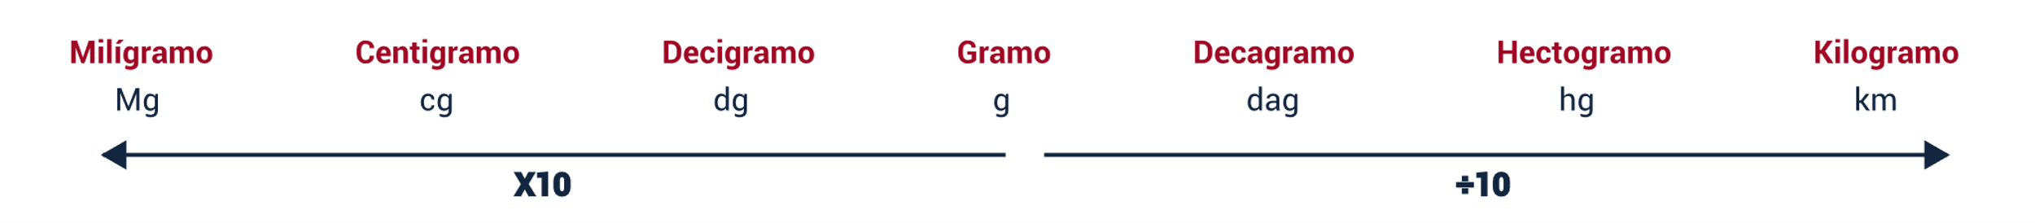

Los submúltiplos de la unidad de medida gramo son: el miligramo, el centigramo y el decigramo; los múltiplos del gramo son: el decagramo, el hectogramo, el kilogramo.

**Ejemplo**:

Si se quiere convertir 100 gramos en miligramos y a la vez en kilogramos, se realiza las siguientes operaciones:

1. **Operación para convertir 100 gramos en miligramos**.

* Primero multiplicamos por 10 para hallar los decigramos.

𝟏𝟎𝟎 𝒈∗𝟏𝟎=𝟏.𝟎𝟎𝟎 𝒅𝒈

* Este valor lo multiplicamos, nuevamente, por 10 para hallar los centigramos.

𝟏.𝟎𝟎𝟎 𝒅𝒈∗𝟏𝟎=𝟏𝟎.𝟎𝟎𝟎 𝒄𝒈

* Este último valor se multiplica, de nuevo, por 10 para hallar los miligramos.

𝟏𝟎.𝟎𝟎𝟎 𝒄𝒈∗𝟏𝟎=𝟏𝟎𝟎.𝟎𝟎𝟎 𝒎𝒎

1. **Operación para convertir 100 gramos en kilogramos**.

* Primero dividimos por 10 para hallar los decagramos.

𝟏𝟎𝟎 𝒈 ÷𝟏𝟎=𝟏𝟎 𝒅𝒂𝒈

* Luego dividimos por 10, nuevamente, para obtener el valor de los hectogramos.

𝟏𝟎 𝒅𝒂𝒈 ÷𝟏𝟎= 𝟏 𝒉𝒈

* Finalmente, se divide por 10 para hallar los kilogramos.

𝟏 𝒉𝒈 ÷𝟏𝟎=𝟎,𝟏 𝒌𝒈

### Sistema de medida tiempo

El tiempo es una magnitud física creada para medir el intervalo en el que suceden una serie ordenada de acontecimientos. El sistema de tiempo comúnmente utilizado es el calendario gregoriano y se emplea en el Sistema Internacional de Unidades.

Los segundos son la unidad de tiempo en el Sistema Internacional de Unidades, el Sistema Cegesimal de Unidades y el Sistema Técnico de Unidades. Un minuto equivale a 60 segundos y una hora equivale a 3600 segundos. Estas unidades de medida, como el minuto, la hora y el día, no son unidades del Sistema Internacional de Unidades.

1. Equivalencias unidades tiempo

| Magnitud | Nombre | Símbolo | Equivalencia |
| --- | --- | --- | --- |
| Tiempo | minuto | min | 60 s |
| Tiempo | hora | h | 3.600 s |
| Tiempo | día | d | 86.400 s |

Nota: tomado de Franco, A. (s.f)

### Instrumentos de medición

Un instrumento de medición es aquel que permite medir la longitud, volumen, extensión o capacidad por comparación de un elemento estandarizado, el cual es tomado como referencia para, posteriormente, ser reflejado en un valor numérico mediante algún instrumento graduado con dicha unidad. En la industria de la confección se manejan instrumentos, dependiendo la parte del proceso en el que se esté controlando.

Estos instrumentos están asociados con la estandarización de cualquier proceso industrial. Por ejemplo, para definir un estándar en unidades o tiempos de proceso o para establecer la proyección de un proceso productivo.

### Tipos de instrumentos de medición

Según su uso, se pueden clasificar los instrumentos de medición, dependiendo de lo que se quiera medir. Sin embargo, también se pueden clasificar dependiendo de su principio de operación:

1. **Para longitud, los instrumentos de medición son**:

* **Cinta métrica**. Conocida también como flexómetro o metro, es flexible y graduada en centímetros y pulgadas, facilita medir líneas y superficies curvas.
* **Regla graduada**. Es una plancha delgada y rectangular que tiene una escala graduada longitudinal, su longitud no supera el metro e incluye graduación en milímetros, centímetros y decímetros.
* **Calibre**. También llamado pie de rey o calibre vernier mide, principalmente, diámetros exteriores, interiores y profundidades.
* **Micrómetro**. Se denomina también Tornillo de Palmer o calibre Palmer; consta de un tornillo micrométrico que mide con gran precisión el tamaño de un objeto en milésimas de milímetro.
* **Reloj comparador**. Conocido también como comparador de cuadrante, se usa para comparar cosas mediante la medición indirecta del desplazamiento de una punta de contacto esférica, cuando el aparato está fijo en un soporte.
* **Interferómetro**. Este instrumento óptico mide con gran precisión las longitudes de onda de la misma luz.
* **Odómetro**. Se le conoce también como cuentakilómetros y es un instrumento utilizado para calcular la distancia total o parcial recorrida por un objeto.

1. **Para masa, los instrumentos de medición son**:

* **Balanza**. Permite medir la masa de los objetos; puede ser de forma manual o electrónica. Estos instrumentos suelen ser más precisos y pueden medir desde miligramos hasta kilogramos.
* **Báscula**. Este instrumento es utilizado para pesar la masa de los cuerpos, los cuales se colocan en su plataforma horizontal, su capacidad de peso es muy grande y varía dependiendo del tipo de báscula.
* **Dinamómetro**. Este instrumento es utilizado para medir fuerzas o para calcular el peso de los objetos y así determinar su masa.

1. **Para tiempo, los instrumentos de medición son**:

* **Calendario**. Permite contar el transcurso del tiempo, ayuda a la organización cronológica de actividades.
* **Cronómetro**. Es un reloj que permite medir el tiempo transcurrido, en lapsos, desde su activación hasta su desactivación.
* **Reloj**. Es un instrumento para medir e indicar el tiempo en unidades de tiempo (horas, minutos, segundos).
* **Datación radiométrica**. Es el procedimiento que permite determinar la edad absoluta de las rocas, minerales y restos orgánicos.

# Teoría de restricciones

El término restricción se define como una limitación, algo que impide superar ciertas metas. La **Teoría de Restricciones**, formulada por el profesor y físico israelí Eliyahu Goldratt, tiene como fundamento la teoría general de sistemas y se centra en el objetivo general de toda empresa: generar dinero a la mayor velocidad posible a través de las ventas (Goldratt y Cox, 2008). Este valor se mide mediante el indicador llamado “throughput”. Para lograr esto, se sostiene que los esfuerzos deben concentrarse en la operación **cuello de botella**, es decir, en la operación que más tiempo consume y limita los resultados globales.

### Indicadores claves de la teoría de restricciones

Dentro de la teoría se deben contemplar algunos conceptos que facilitan su comprensión y las posibles alternativas de solución:

1. “Throughput” (rendimiento): es un indicador de la **Teoría de Restricciones** que determina la velocidad en que se genera dinero a través de las ventas. Se calcula restando del dinero en efectivo obtenido de las ventas, el dinero que se paga y se debe pagar a los proveedores. Mide el dinero nuevo generado por la empresa, que después debe permitir pagar los gastos de operación, para establecer las utilidades generadas por la operación de la empresa en un período determinado.
2. **Beneficio neto**: este indicador corresponde a la sumatoria del “Throughput” (rendimiento) y la resta de todos los gastos operativos correspondientes al periodo. Dentro del objetivo o propósito de la teoría de restricciones está incrementar este beneficio neto.
3. Retorno de la inversión – ROI: indicador que relaciona la utilidad con la inversión; se calcula con el objetivo de validar qué tan rápido se recupera la inversión a través del beneficio neto. Se calcula dividiendo el beneficio neto entre el total de la inversión.

### Principios fundamentales

Al analizar las diversas variables en que se basa la teoría de restricciones, se identifican las posibles soluciones para tratar el cuello de botella presente en el proceso.

Este se detecta de manera visual por volúmenes de unidades concentradas o acumuladas en la línea o módulo de proceso, normalmente ocurre por daños mecánicos de las máquinas o por errores de calidad. Cuando en la máquina ocurre un daño mecánico, el operario no puede seguir fabricando unidades, esto provoca un obstáculo para que las siguientes operaciones continúen el proceso de fabricación, lo que ocasiona un atraso y un cuello de botella, es decir, donde no puede continuar el flujo de trabajo.

Estas son algunas generalidades por tener en cuenta, en relación con los cuellos de botella:

* **Balancear el flujo**. Lo realmente importante es que el flujo de producción sea equilibrado; hay que focalizarse más en el flujo que en las capacidades productivas individuales de los puestos de trabajo, durante el balanceo de líneas o módulos, según el sistema de producción empleado.
* **Evitar “sobrestock”**. La producción de un puesto sin cuello de botella debe estar supeditada a la del cuello de botella de su línea. Una sobreproducción por cuellos de botella genera “stocks” (inventarios) innecesarios, paralizando el flujo de trabajo, generando problemáticas hasta por defectos de calidad sin identificar.
* **Tiempo perdido en el flujo**. Cada minuto perdido por un cuello de botella es un minuto perdido en toda la fábrica; un minuto ganado a un proceso que no suponga una limitación no sirve para nada, es un espejismo, no va a repercutir en un aumento de la producción ya que otro puesto limita la capacidad. Basado en los puntos anteriores se puede decir que el cuello de botella limita la facturación de la empresa y rige el inventario.
* **Lotes pequeños**. En la teoría de restricciones cobra especial importancia los conceptos de **lote de proceso** y **lote de transferencia**.
* El lote de proceso es lo que produce un centro de trabajo entre dos preparaciones seguidas, suele ser de tamaño amplio, para evitar las paradas de alistamiento de máquinas que son grandes.
* El lote de transferencia es la cantidad que se transporta de un puesto a otro de trabajo.

En los sistemas productivos clásicos, ambos lotes suelen tener el mismo tamaño, esto hace que se aumente el tiempo total de fabricación y el “stock” en curso. En los procesos de confección es muy común que se asignen lotes grandes, desconociendo que lo que genera es un tiempo de respuesta más demorado en los procesos siguientes; las nuevas metodologías sugieren que los lotes de producción sean máximos de cinco piezas, por cada puesto de trabajo, para que la transferencia sea más rápida. Hay que tender a tamaños de lote de transferencia lo más pequeño posible, de esta manera se reduce el “lead time” (tiempo de espera).

* **Prioridad de mantenimiento en las restricciones**. En muchos procesos, las restricciones de capacidad no se dan por la falta de personas para este puesto, sino que está restringido por la cantidad de maquinaria o equipo disponible para este. El equipo de mantenimiento debe tener, como prioridad absoluta, los puestos que son restricciones, permitiendo tener un flujo constante. Es por esto por lo que el equipo de mantenimiento se prepara para tener máquinas disponibles adicionales o realizar mantenimiento periódico y no restringir, aún más, la operación cuello de botella.

### Pasos para la mitigación de restricciones

Las restricciones o cuellos de botella del flujo del proceso se mitigan a través de los siguientes pasos, los cuales reflejan un ciclo que vuelve a empezar una vez que se haya resuelto el cuello de botella identificado:

1. Pasos para mitigar restricciones

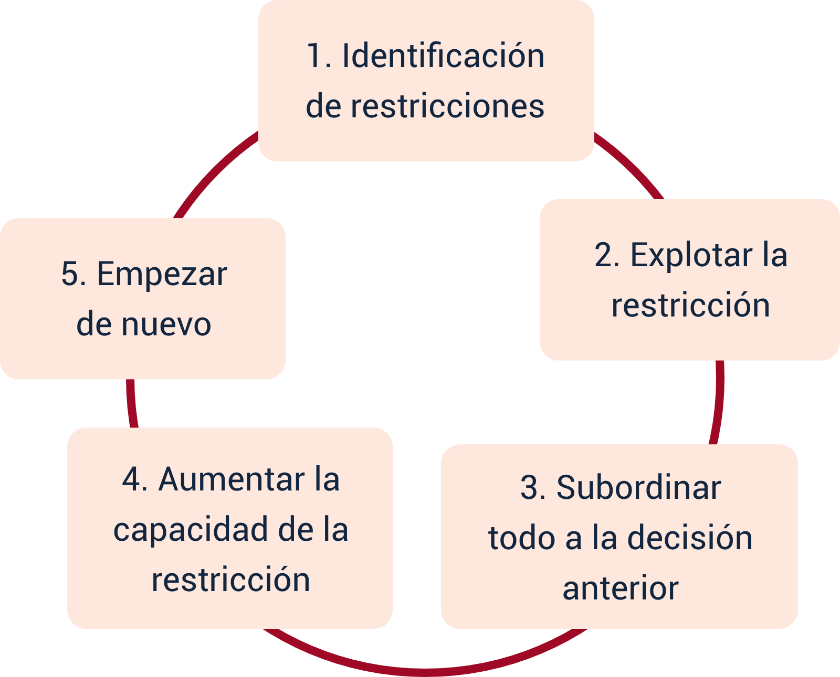

En cuanto a la mitigación de restricciones, tenga en cuenta:

1. **Identificación de restricciones**: dentro de una línea de producción en una empresa de confecciones, se puede validar la presencia de restricciones o cuellos de botella, cuando vemos acumulación de producto en desarrollo en algún punto del flujo del proceso; esto significa que esta estación de trabajo está respondiendo con menor velocidad que el resto.

Si el proceso de producción tiene varias secciones claramente definidas, cada una de ellas puede tener un cuello de botella. Sin embargo, estos cuellos de botella no son fáciles de identificar a simple vista. Por lo tanto, se pueden prever mediante la estimación de la velocidad con la que cada parte del proceso responde al siguiente.

1. **Explotar la restricción**: después de identificar la restricción, es necesario decidir qué hacer con las limitaciones, ya que hay varias posibilidades según la inversión disponible. Generalmente, el tipo de propuestas serán evaluadas a través de costo y la más económica puede ser actuar para tener el puesto a la máxima producción; por ejemplo, realizar un estudio de trabajo con el objetivo de optimizar la capacidad actual o aprovechar al máximo el recurso que representa el cuello de botella.

Por ejemplo, si la restricción de la planta de confección es la operación en una máquina automática pegadora de bolsillos, equipos que se caracterizan por ser restringidos por su costo de inversión, habrá que asegurarse de que dicha máquina funciona siempre a su pleno rendimiento, entonces, hacerle un mantenimiento preventivo adecuado y gestionar los tiempos de producción, pueden ser opciones de tratamiento.

1. **Subordinar todo a la restricción**: los recursos que no son una restricción tienen, por definición, más capacidad que el recurso que representa el cuello de botella. Pero es importante no producir a un ritmo mayor al de la restricción, porque puede generar excesos de inventario y mayores costos en las tareas de control, por ejemplo, en una planta de confección en donde se ha identificado que la restricción es una máquina automática pegadora de bolsillos, se debe asegurar que las demás operaciones trabajen al mismo ritmo del cuello de botella, ya que operar de más, significará pérdidas de tiempo y dinero.
2. **Aumentar la capacidad de la restricción**: una vez que la capacidad del recurso que representa la restricción del sistema ha alcanzado la máxima capacidad, entonces es momento de elevarlo invirtiendo en más equipamiento o tecnología, por ejemplo, en la restricción identificada sobre la máquina automática pegadora de bolsillos, se tendría que pensar en mejorar en una tecnología que permita aumentar la capacidad; si la actual hacía 150 unidades por hora, es momento de pensar si se puede invertir en una que haga el doble, mínimo 300 unidades, y que se pueda recuperar la inversión rápidamente.
3. **Empezar de nuevo**: una vez que la restricción del sistema es elevada y su rendimiento mejora, puede que deje de ser el eslabón más débil. Entonces, el cuello de botella pasará a estar en otro recurso. Los cambios realizados en la restricción anterior, para mejorarla, pueden haber conllevado nuevas formas de gestión, nuevas políticas de empresa, nuevas tecnologías, etc. Pero centrarse después en una nueva restricción puede requerir una nueva forma de administrar el sistema y hay que evitar que la inercia haga que las políticas establecidas anteriormente sean una barrera y se conviertan en una restricción en sí mismas. Por tanto, hay que volver al paso uno y repetir todo el proceso de forma completa, siguiendo así una filosofía de mejora continua.

Profundice en este tema consultando el contenido del PDF denominado **Anexo_Comparacion_lineas_produccionconfecciones**, que se encuentra en la carpeta Anexos. Esta información hizo parte de la conferencia “**Comparación entre líneas de producción de confecciones, módulo convencional y aula semiautomática**”, presentada en el cuarto simposio nacional de formación con calidad y pertinencia.

# Documentación

La documentación, dentro de las líneas de producción y dentro de las plantas de procesos productivos de las compañías, son importantes y comunes, aunque cada empresa tiene formatos construidos de manera autónoma para tener datos numéricos y así mismo tener un control y dominio sobre las unidades producidas, paros mecánicos, personas que no asistieron a laborar, producción con defectos de calidad, clasificación de prendas que no cumplen los parámetros, etc. Esto focaliza lo importante de tener formatos y documentación de métodos de trabajo, como realizar operaciones y estructuras de trabajo para tomar decisiones correctivas y mejora continua.

### Bitácoras

Los procesos de manufactura producen, a diario, variedad de datos de los cuales se debe recolectar información en formatos para almacenar y analizar las unidades producidas y las unidades faltantes por producir, lo cual es importante para tener evidencia numérica de los procedimientos ejecutados dentro de los procesos de producción.

Las bitácoras son documentos utilizados para el registro de información, deben estar actualizados y no dejar ningún dato sin registrar. A continuación, se muestra un ejemplo de bitácora:

1. Formato recolección de información operativo diario (hoja de producción)

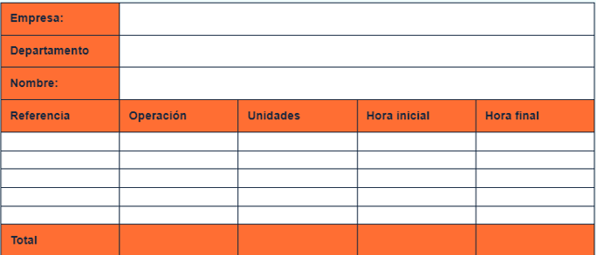

El formato para la recolección de información sobre la operación diaria, que también se puede denominar hoja de producción, facilita el registro de datos y elementos como: nombre de la empresa, departamento o área de producción, nombre del área o responsables, referencias, operación, unidades, horarios, totales, entre otros que se consideren pertinentes.

El diligenciamiento del formato se hace de manera personal para los cargos operativos, especificando las actividades desarrolladas en el día, controlando referencias, operación ejecutada en la construcción del producto y el horario en que inició y terminó la actividad asignada. Los analistas de ingeniería, supervisores y jefes de las plantas de producción son quienes revisan los registros para realizar diversos informes de trabajo.

### Formatos para visualizar y controlar

Los formatos visuales de control de producción son tableros de control de salida de producto de cada una de las líneas o módulos de producción, donde los supervisores, analistas y jefes de producción al realizar los recorridos por las instalaciones, detectan si las líneas o módulos de producción están cumpliendo con las unidades a producir en cada hora de trabajo; si no se cumple con las unidades de entrega, los analistas y supervisores entran analizar si hay cuellos de botella o por qué no se reportan las unidades indicadas al grupo de trabajo.

A continuación, se muestra un ejemplo de formato de tablero de reporte **hora a hora**, de unidades producidas:

1. Formato de control y visualización o tablero de reporte hora a hora

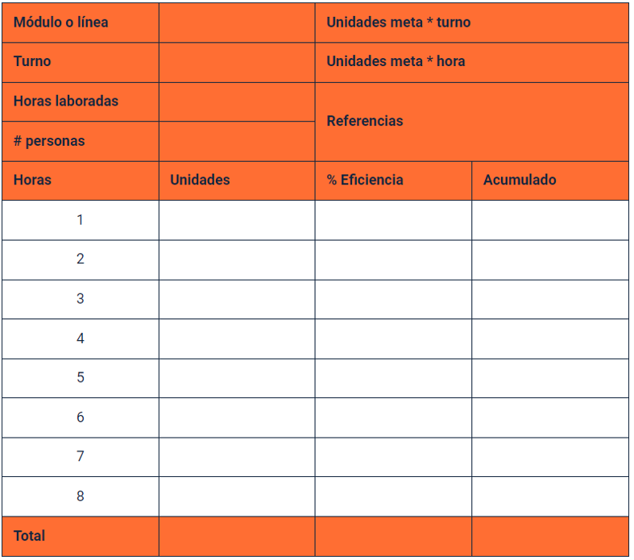

# Herramientas tecnológicas

Existen diversas plataformas que apoyan las actividades diarias de registro de producción, donde se pueden desarrollar cálculos, análisis y seguimiento a la información de cómo la empresa ejecuta las tareas proyectadas desde la planeación, brindando informes detallados de cada área por revisar.

Las herramientas tecnológicas brindan beneficios en la toma de decisiones, respuestas ágiles a los problemas o cuellos de botellas, en las líneas de producto.

### “Hardware” para recolectar y analizar información

Existen diversos sistemas de “hardware”, como dispositivos con sensores que permiten la recolección de información y estado de rotación de productos en la fabricación, ventas o distribución logística.

1. Pizarra electrónica para el control de producción

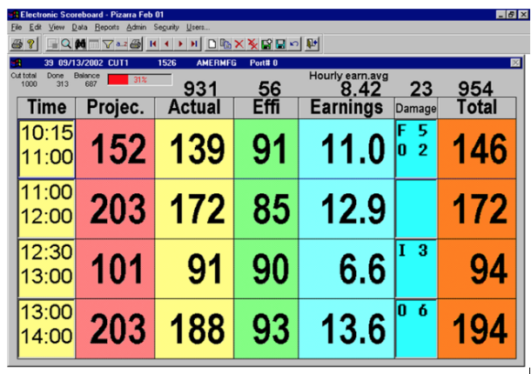

Nota: tomado de Internacional Systems

En la imagen anterior se muestra un tablero de eficiencias y reporte hora a hora, realizado por medio de una pantalla y un programa desarrollado en tiempos establecidos, informando al personal operativo las unidades proyectadas a salir, las unidades reales que la línea de trabajo produce, la eficiencia, entre otros. Este personal operativo puede evaluar la meta versus las unidades reales.

Algunos mecanismos o herramientas tecnológicas que favorecen la recolección y análisis de información, pueden ser:

1. **RF - Radiofrecuencia**: las ondas de radiofrecuencia (RF) generan una corriente alterna, que pasa a través de un conductor. Las ondas se caracterizan por sus frecuencias y longitudes.

Una de las aplicaciones está en los secadores del proceso de teñido o tintura de los hilos, donde esta máquina tiene una banda transportadora y en la mitad del proceso entran los hilos a una cámara de secado y esta funciona por ondas de radiofrecuencia, tal como los hornos microondas donde se calientan alimentos; esta máquina por medio de ondas de radiofrecuencia genera altas temperaturas, secando la humedad generada por el proceso de teñido, cuidando que la fibra de hilo no pierda sus propiedades.

1. **RFID – Identificación por Radiofrecuencia**: es una tecnología de punta, utilizada para la completa identificación de objetos de cualquier tipo, que permite una rápida captura de datos de manera automática mediante radiofrecuencia.

La radiofrecuencia aporta, notablemente, a los procesos logísticos en la búsqueda de materiales, insumos o productos terminados en bodegas o espacios de bastante amplitud, lo que se relaciona en el sistema el ingreso de inventarios y donde se realiza la ubicación en el espacio. Al personal operativo le es de facilidad, con un equipo de tecnología de radiofrecuencia, detectar dónde está ubicado el objeto o artículo solicitado, ahorrando tiempos excesivos por la búsqueda en la estantería donde se almacenan los productos.

Para profundizar, explore los videos sobre la implementación de la tecnología RFID en el sector textil, que se encuentran en el material complementario, denominados:

* **Implantación con éxito con tecnología RFID en el sector textil**
* **Gestión de inventario con tecnología RFID**.

## “Hardware” para visualizar y controlar

El objetivo de cualquier sistema de dispositivo a instalar es visualizar y controlar los inventarios, controlar el rendimiento de trabajo del personal y controlar el rendimiento de la ejecución de lo proyectado. La calidad también juega un papel importante en los dispositivos instalados e implementados dentro de la empresa, estos generan mejora continua a las posibles fallas que presenten los procesos o la maquinaria que ejecuta dichas tareas.

La maquinaria tiene muchos dispositivos instalados, por lo cual es importante desarrollar una adecuada programación de mantenimiento preventivo y correctivo, para cada una de las partes que necesiten cambios por daños representativos a la infraestructura.

1. Esquema general “hardware”

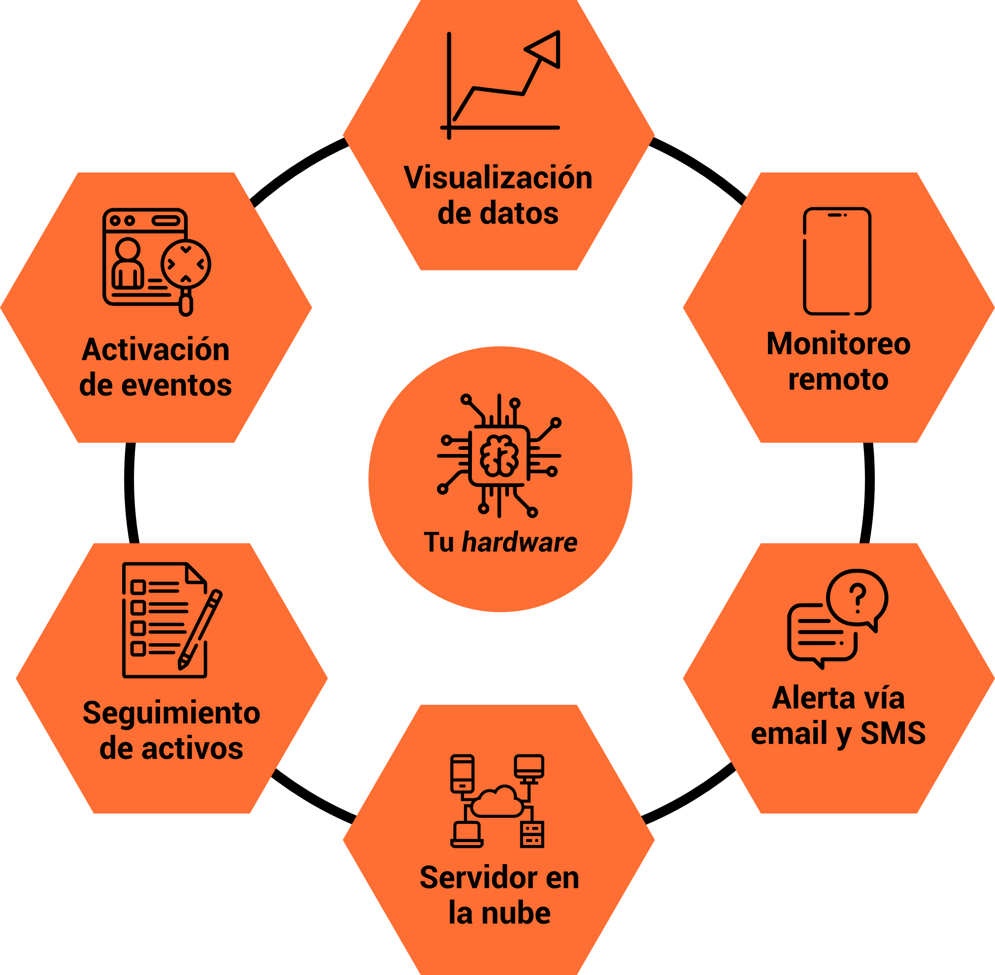

Nota: tomado de Telemetrik

El esquema general de “hardware” incluye, en el siguiente orden, elementos como: visualización de datos, monitoreo remoto, emisión de alertas vía email y SMS, servidor en la nube, seguimiento de activos, activación de eventos.

Amplíe sus conocimientos sobre este punto, analizando la información presentada en el video denominado: **“Software” Planificador de la Producción**, propuesto en el material complementario.

### Tableros digitales

Los tableros digitales controlan, principalmente, la eficiencia de las plantas de producción; los datos principales para el cálculo de eficiencia son las unidades meta versus las unidades reales producidas en las plantas; sobre todo, genera mayor impacto en el área de confección midiendo y controlando el flujo de inventario y seguimiento operativo y creación de módulos.

Inspeccionando el video denominado I**ndicadores de producción**, podrá profundizar en el tema; lo encontrará en el material complementario.

### Semáforos Método Andon

Los sistemas de semaforización son un sistema de alerta visual o audible, de problemas en procesos productivos; son utilizados para señalizar el estado visual del proceso, identificar cómo se está operando, observar la capacidad de la maquinaria y si el flujo de proceso presenta fallas o inconsistencias para, en efecto, tomar decisiones de manera inmediata.

1. Ejemplo Semáforo Andon

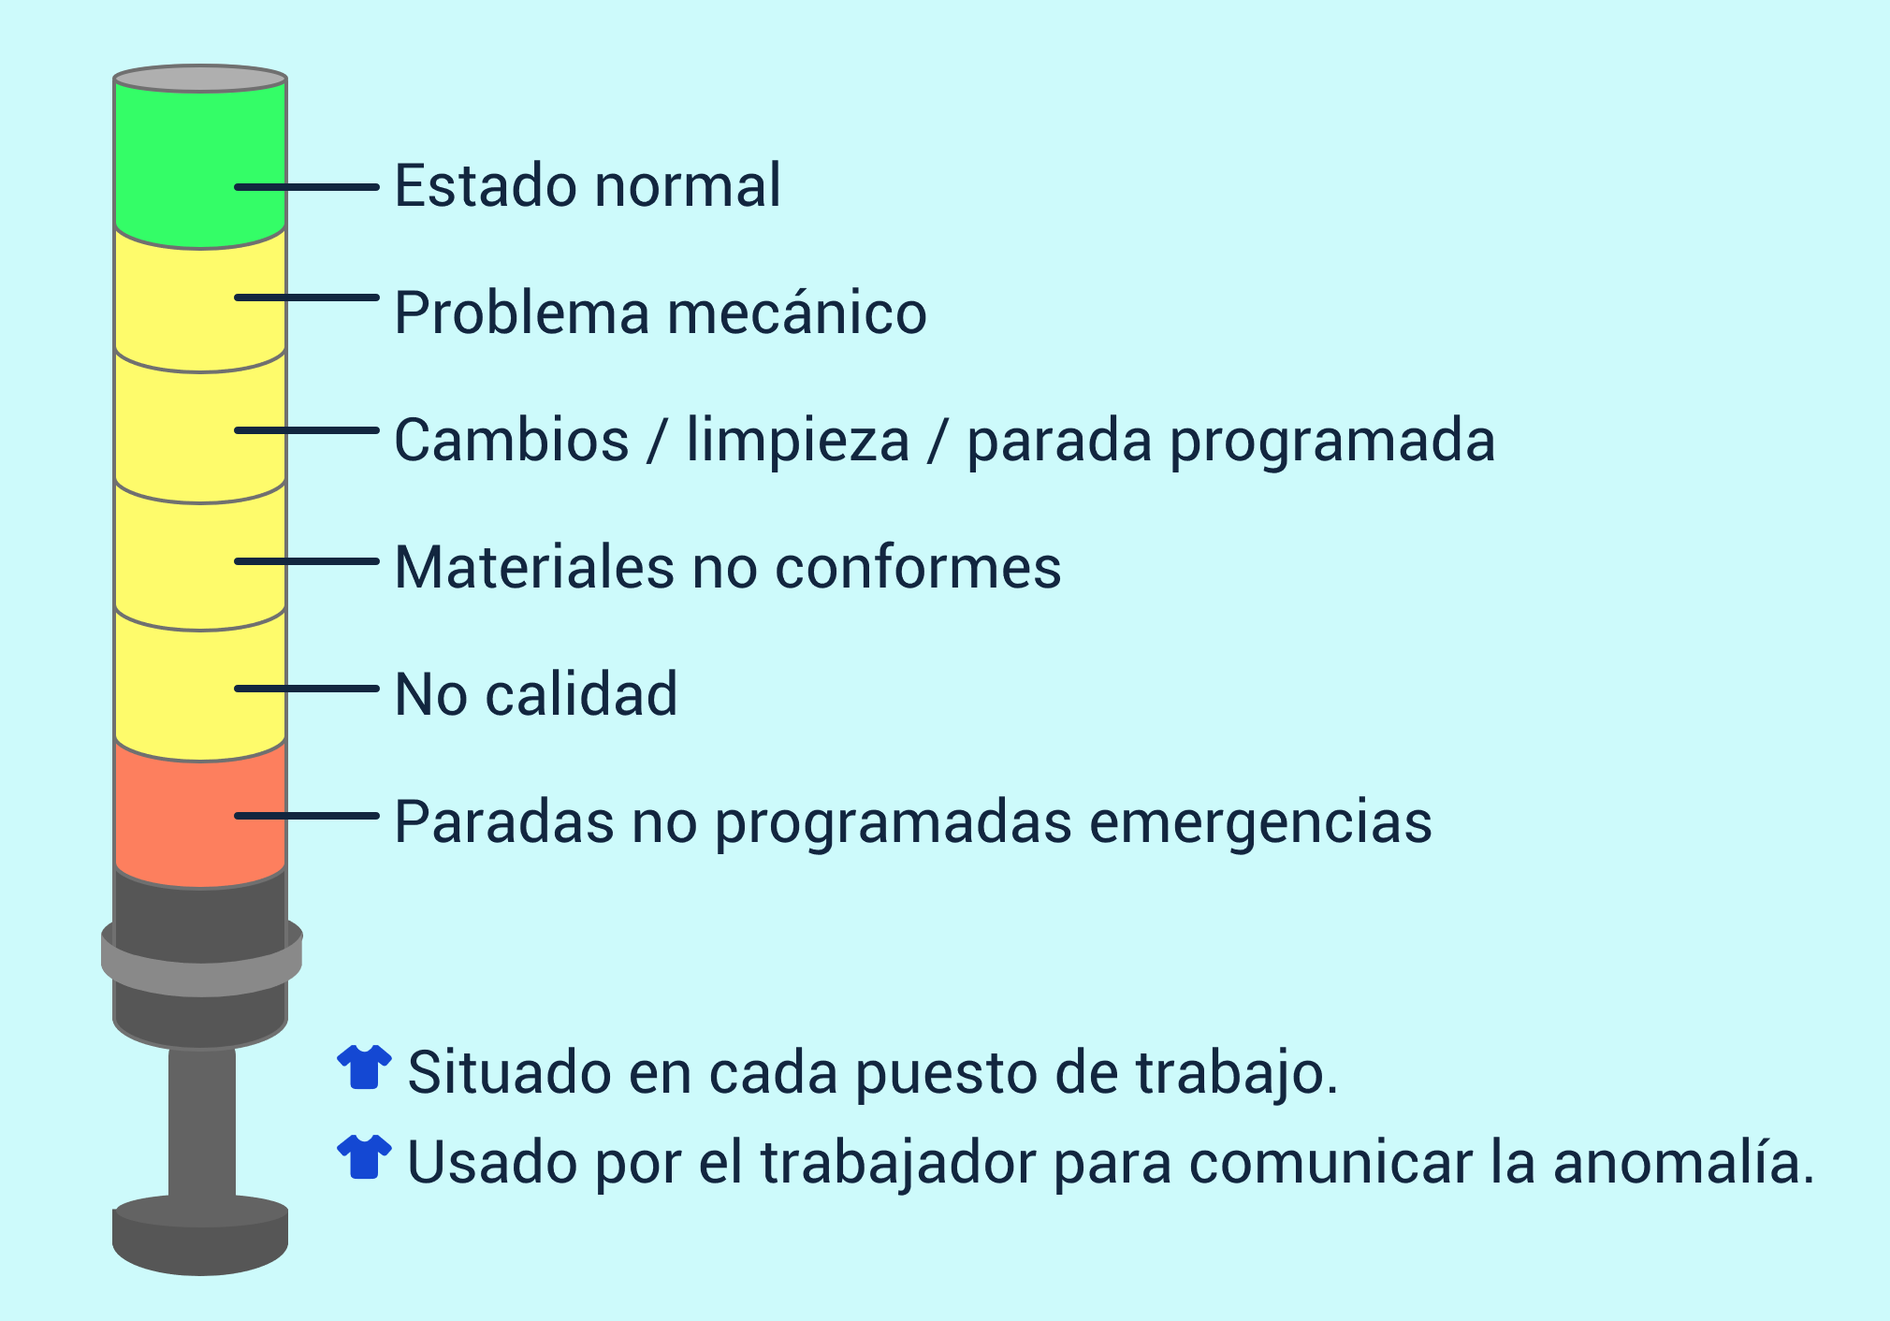

Nota: tomado de CGI S.A.

El semáforo de la ilustración cuenta con diferentes estados: en primer lugar, está el **Estado Verde**, que indica una situación normal. En segundo lugar, está el **Estado Amarillo**, que señala problemas mecánicos, cambios de limpieza o mantenimiento programado, materiales no conformes y problemas de calidad. Por último, en el **Estado Rojo** se representan las paradas no programadas debido a emergencias.

En el video denominado **Sistema ANDON**, del material complementario, encontrará terminología importante para la realización de impactos de señalización en los sistemas de control de las plantas de producción y qué efecto tienen en el control de procesos.

## “Software” para diagramar flujos

Los diagramas de flujo describen procesos o sistemas de información de manera gráfica, se utilizan para documentar, estudiar, planificar y mejorar los procesos de trabajo; se basa en la utilización de símbolos para representar las diferentes operaciones del proceso, las cuales se expresan en un orden lógico.

Estos diagramas proporcionan claridad en cada idea a plasmar, con respecto a un proceso o procedimiento, el cual se interpreta en un medio gráfico. Se utilizan en diversos campos: fabricación, educación, ingeniería y ventas, por lo que su uso se ha popularizado en cualquier sector. Por ejemplo, en la planificación de nuevos proyectos, generalmente se implementan nuevos métodos de trabajo, resulta muy útil plasmarlos de manera gráfica mediante diagramas de flujo para explicar a los equipos de trabajo qué compone el desarrollo y ejecución del proyecto.

Los diagramas de flujo son útiles en los procesos de auditoría, ya que ofrecen información clara del trabajo, diagraman procesos y procedimientos donde se pueden detectar posibles problemas o fallos. Dividen en pequeñas secuencias las instrucciones necesarias e importantes para las auditorías. Los diagramas de flujo también son útiles en la toma de decisiones, ya que pueden mostrar todas las opciones posibles para que el proceso sea rápido y basado en datos. Son uno de los medios más útiles para desarrollar algoritmos, permitiendo comprender problemáticas representativas y plasmando las posibles soluciones lógicas basadas en análisis de datos.

Existen varios tipos de diagramas de flujo, entre ellos:

* **Diagramas de flujo de documentos**: están focalizados a sistemas de empresas que desarrollan prestación de servicios.
* **Diagramas de flujo del sistema**: están enfocados en función de información dentro de controladores desarrollados por programas informáticos (“software”).
* **Diagramas de flujo de datos**: es la proporción que conocemos en la recolección de información, también llamada minería de datos, donde se relaciona la información de grandes empresas que tienen franquicias a nivel mundial.
* **Diagramas de flujo del programa**: estos tratan de efectuar planeaciones para proyectos.
* **Diagramas de flujo de trabajo**: utilizados para administrar y gestionar el talento humano e integración de procedimientos sociales.

Existen diversos “software” para diagramar la representación de cualquier proceso, ilustrando el proceso desde su inicio, las tareas o actividades (proceso) y un final. Donde explica cada una de las partes del proceso que se está analizando y permite identificar la forma cómo funciona la organización y cómo se pueden mejorar cada una de las conexiones entre un proceso y otro, entre una operación y otra.

Algunos de ellos son:

* **Creately**. Es una herramienta para crear diagramas de flujo con ayuda de plantillas, ofrece automatización mostrando diagramas más sofisticados en el proceso y hace que sea mucho más rápido. Tiene diferentes formas, tipos de diagramas, atajos de barra de herramientas, temas y estilos que ayudan a diseñar buena información.
* **Edraw**. El Creador de diagramas de flujo de Edraw es compatible con sistemas Windows, Mac y Linux. Algunas de las marcas más importantes del mundo confían en él, como Samsung, IBM e Intel. Viene con varios símbolos, formas y elementos que se pueden incorporar usando su interfaz de arrastrar y soltar. También es muy fácil de usar.
* **Zen Flowchart**. Este creador de diagrama de flujo es de código abierto y se caracteriza por su facilidad de uso, conecta fácilmente los nodos mediante conectores inteligentes. Su interfaz es limpia y minimalista y facilita guardar el resultado en archivos tipo PNG.
* **SmartDraw**. Este programa puede ser utilizado en línea o descargarse en el PC del usuario con sistema Windows. Cuenta con plantillas que permiten centrarse en la diagramación del proceso y compartir los resultados en la nube.
* **Lucidchart**. Es un programa para desarrollar diagramas de flujo, donde se puede arrastrar y soltar, tiene una presentación muy amigable con respecto a las herramientas en formas y elementos que se pueden usar de una manera muy cómoda y rápida en la elaboración de diagramas de flujo.

## “Software” para diseño, simulación y optimización de plantas

Esta es una tecnología que ha evolucionado enormemente en los últimos años, el diseño es importante para simular o analizar plantas de producción, mirar la distribución puntos de redes y detalles de espacios donde se podrían realizar cálculos de capacidad instalada en metros cuadrados o construcción de maquinaria.

Consulte el video denominado **Mejores 5 programas para hacer planos 3D**, en el material complementario; este explica varios de los “software” para simulación, que se encuentran en el mercado.

A continuación, se mencionan los “software” más utilizados, desarrollados por diferentes industrias tecnológicas:

* Scribus.
* Inkscape.
* Irfanview.
* Vector.
* Canva.
* Adobe Illustrator.
* Adobe Photoshop.
* Corel Draw.
* Promodel.

Todos los “software” comparten las mismas cualidades en cuanto a simular y modelar con animación y optimización, cualquier tipo de sistemas de manufactura, logística, servicios, “call centers”, manejo de materiales, etc.

Explora los siguientes videos en el material complementario. En los que se observan los mejores programas de simulación industrial y de distribución de maquinaria:

* 5 mejores programas de simulación industrial
* Diseño y simulación de planta de confecciones en Flexsim

# Introducción al mejoramiento de métodos

Dentro del sector manufacturero de la moda se llevan a cabo una serie de procesos que son imprescindibles para la producción industrial, los cuales determinan el tiempo, el talento humano, la tecnología y demás recursos requeridos. Antes de iniciar una cadena de actividades para lograr el resultado esperado, se empieza con una planificación de los métodos definidos para llevar a cabo lo que espera la empresa. De esta manera, se evidencia la importancia de conocer aquellos métodos, que serán la base para entender la eficiencia y eficacia del trabajo realizado y cómo éste repercute en la mejora de la producción final.

Al identificar la manera en que se están llevando a cabo los procesos industriales y después de la observación de diversas variables, se puede evidenciar la necesidad de generar mejoras para lograr, de la forma más adecuada, los objetivos planteados por la empresa. Esta, entonces, será la hoja de ruta para determinar aquello que está fallando de alguna manera y establecer el camino más adecuado para optimizar recursos y conseguir la mejora esperada.

De aquí sale lo que se determina como plan de mejora, el cual se define como un “proceso para obtener calidad y excelencia de manera gradual, es decir, paso a paso, con el fin de lograr resultados eficientes y eficaces, donde se podría afirmar que el punto máximo de éste se define en el momento en que se genera una conexión entre los procesos y el talento humano, al trabajar juntos por un mismo objetivo, esperando una optimización de recursos que permitan llegar a la meta planteada”. Proaño et al (2017).

# Propuesta de mejoramiento

Conforme se mueve el mundo, el ser humano ha tenido que convivir bajo un continuo cambio y en este contexto las empresas adheridas al sector moda no son la excepción; de esta afirmación nace la necesidad de adaptar los diferentes procesos a las nuevas necesidades que surgen diariamente. Es así como se hace necesario revisar aquellos aspectos que deberían modificarse para lograr las mejoras que el mundo laboral exige, ya sea para disminuir costos, adecuar el estilo de vida o acelerar el ritmo de producción.

De lo anterior surge la importancia de realizar mejoras a los métodos de trabajo, orientadas hacia la optimización de recursos, el aumento de la eficiencia y eficacia, teniendo muy presente el bienestar de los colaboradores que hacen posible la cadena de productividad. Para ello es fundamental identificar las necesidades y técnicas usadas en una propuesta de mejoramiento, la cual se realizará bajo los lineamientos de un estudio de métodos para implantar nuevas directrices según la problemática evidenciada.

Para desarrollar una propuesta de mejora de un trabajo, según Álvarez (2015), primero se debe identificar el factor de coste que incide mayormente, es decir, se debe determinar si son los colaboradores, las máquinas o la distribución del taller de confección, lo que genera más consumo económico o podría estar limitando el proceso.

Para esto se hace referencia a la Ley de Pareto donde, usualmente, un porcentaje menor de factores es el que genera una gran cantidad de costes y estos, frecuentemente, suelen ser la distancia, el esfuerzo, la dificultad o la combinación de recursos. A partir de esta información, es como se utilizan las distintas técnicas de recolección de información para definir si la mejora estará enfocada a la eliminación de algunos elementos que no son necesarios en el trabajo, la combinación de algunas operaciones, la reorganización de la serie de actividades o la simplificación en la forma de realizar el trabajo.

Teniendo en cuenta lo anterior, así es como se procede en todo el proceso que implica el estudio de métodos para identificar el escenario actual, las necesidades que se evidencian y los cambios que se esperan para lograr los objetivos propuestos por la empresa.

Para ampliar la información acerca de la Ley de Pareto, le proponemos chequear el video denominado “**Que es la ley de Pareto 80-20**”, el cual se encuentra en el material complementario.

## Estudio de métodos

Para conocer de cerca los estudios de métodos, primero se debe entender que un método se define como el desarrollo de diversas actividades para llevar a cabo una operación o tarea determinada. Partiendo de esa definición, al profundizar en el estudio de métodos, la Organización Internacional del Trabajo (OIT, 1996) lo describe como “el registro y examen crítico sistemático de los modos de realizar actividades, con el fin de efectuar mejoras.” (p.77).

Esto se podría entender como la observación objetiva de los modos de desarrollar un proceso, con el fin de buscar mejores alternativas para realizarlo, optimizando recursos valiosos para la empresa, lo cual permite disminuir costos y complicaciones, al reducir la cantidad del trabajo que se necesita para lograr el resultado esperado, descartando movimientos innecesarios.

Además, el estudio de métodos permite lograr diversos fines beneficiosos para la empresa, tales como la mejora de los procesos laborales y el uso tanto de materiales, tecnología y talento humano, también la reducción de actividades que generan fatiga innecesaria en los movimientos operativos, al igual que un adecuado acondicionamiento del ambiente de trabajo, desde la ubicación de las máquinas de confección hasta la distribución de las instalaciones. Es de destacar que estas mejoras se ubican en el contexto del sector moda, pero pueden aplicarse en distintos escenarios laborales.

### Pasos para el estudio de métodos

Usualmente para llevar a cabo un estudio de métodos se ha determinado una serie de pasos que se deben seguir, estrictamente, para lograr efectividad en la búsqueda de mejoras, partiendo de la observación crítica de los métodos usados actualmente.

Para ello, según OIT (1996) se han determinado las siguientes fases:

1. Selección del trabajo para el estudio.
2. Registrar los hechos.
3. Examinar de forma crítica el trabajo.
4. Establecer el método más práctico.
5. Evaluar el método actual.
6. Definir el nuevo método de trabajo.
7. Registrar el nuevo método.
8. Implantar el nuevo método de trabajo.
9. Control del nuevo método de trabajo.

Es de destacar que, en el contexto real, puede que muchas veces las distintas condiciones identifiquen que el nuevo método no es el más adecuado para implantar, puesto que los contextos dependen de diversos factores propios de los escenarios de estudio. O, en el caso del mundo de la moda, un método funcionará mejor para algunos proyectos que para otros. Por ejemplo, hay formas o métodos de trabajo para algunos tejidos o tipos de prenda, que no funcionan para otro.

### Selección del trabajo para estudio

Como puede ser tan amplio el objeto de estudio dentro del escenario laboral, se hace necesario definir ciertos aspectos para determinar la atención en elementos concretos que permitan llevar a cabo el estudio en un tiempo real y concreto. Para ello se debe tener en cuenta lo siguiente, de acuerdo con la OIT (1996):

* **Consideraciones económicas**. Para determinar estos aspectos en el estudio de métodos se hace necesario plantear interrogantes con respecto a la pertinencia del gasto económico. Se identifican aquellas operaciones que generan beneficios pero que podrían resultar costosas, elementos que entorpecen la velocidad del trabajo, actividades que demandan bastante mano de obra o que podrían resultar repetitivas. El tema económico es determinante y no se puede excluir de ninguna mejora de métodos, el análisis de costos, precios de venta y competitividad.
* **Consideraciones técnicas**. Antes de determinar la adquisición de una tecnología que se supone mejorará el proceso productivo, el estudio de métodos permite identificar la necesidad real y más importante de la organización con respecto a este aspecto. Hay que tener en cuenta que estamos en la época de la cuarta revolución industrial y las industrias 4.0, donde el internet de las cosas es muy común, igual que el manejo de la información.
* **Consideraciones humanas**. Desde el ámbito del talento humano puede que algunas actividades resulten fatigantes, aunque para la alta dirección sean beneficiosas, con lo cual, el estudio de métodos permite analizar dichas situaciones para propender por el bienestar de todos. Un estudio del trabajo: método, estandarizar y medir tiempo, debe ser para la mejora de toda la organización. Si el método hace que el talento humano trabaje más descansado, produciendo igual o mejor, sería el método recomendable, por lo que hay que considerar sus ventajas vs. los problemas que causa el ausentismo por incapacidades que se convierten en sobrecostos.

Igualmente, se debe aterrizar a la realidad el tipo de alcance que tendrá el estudio, con el fin de lograr resultados concretos y funcionales al establecer límites definidos. Es importante definir qué procesos, áreas y personas impactará el método sugerido y así dimensionar su alcance.

### Registrar los hechos

A través de una postura de observación directa se identifican los hechos relevantes relacionados con el trabajo que se ha definido anteriormente, el registro se convierte en un componente muy importante para desarrollar todo el proceso de estudio. Para ello, las personas que trabajan en esa área proceden a recolectar los datos apropiados de las fuentes de información principales.

Este registro se puede realizar en dos momentos, el primero, con un gráfico sencillo para establecer si los datos obtenidos tienen utilidad y pertinencia para el estudio y, el segundo, será un gráfico más detallado para socializar la información a modo de informe. Para la recolección de datos existen diversas técnicas e instrumentos, desde la escritura en lápiz y papel, videos, estudios, hasta elementos estandarizados, pero los más utilizados son los diagramas o gráficos, que pueden presentarse de las siguientes maneras:

### Gráficos que señalan un orden de acontecimientos de acuerdo con el tiempo en que suceden

El cursograma es una representación gráfica de los procesos que se están realizando o se van a realizar, especifica y nombra las actividades u operaciones por medio de símbolos. También se le conoce como gráfico de proceso, el cual, de manera sistemática y secuencial, permite hacer un mejor análisis del recorrido del proceso y así poder identificar aciertos y no conformidades. Se aprovecha como una herramienta para hacer seguimiento a procesos, productos, máquinas y personas. Estos pueden ser:

* **Cursograma sinóptico del proceso**: es el más general de todos, solo permite observar de manera superficial los procesos, sin entrar en el detalle. Por ejemplo, no detalla el quién, ni el dónde se ejecuta el proceso.
* **Cursograma analítico del operario**: hace más énfasis en el recorrido de personas y debe de ir acompañado del registro de actividades. Son importantes en este cursograma el adecuado uso de los símbolos, ya que permiten visualizar y analizar mejor el recorrido.
* **Cursograma analítico del material**: se le hace seguimiento a los materiales e insumos que se emplean en el proceso, se acompaña del registro de la serie de actividades a que son sometidos estos materiales.
* **Cursograma analítico del equipo o maquinaria**: permite hacer el seguimiento y registro de los movimientos a la maquinaria y a los equipos.
* **Diagrama bimanual**: es un gráfico que muestra el recorrido que hacen ambas manos del operario, las distancias que recorren y el tiempo que se demoran, se utiliza mucho para estudios de tiempos y movimientos.
* **Cursograma administrativo**: en este caso se refiere a procesos administrativos, se registran actividades de manejo y consecución de recursos, y procesos de direccionamiento.

A continuación, se observa un ejemplo del cursograma sinóptico del proceso para realizar una camisilla interior:

1. Cursograma sinóptico. Proceso: camisilla interior

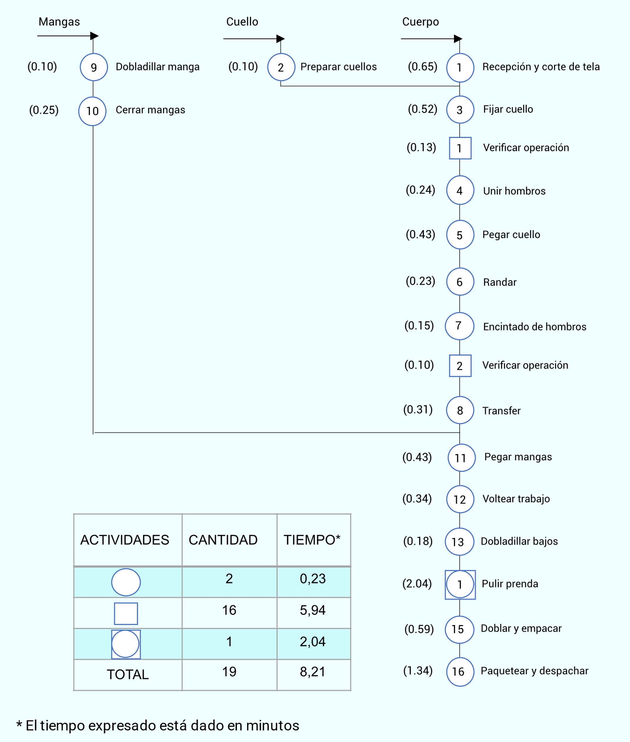

Nota: tomada de Ararat, A. (2010)

El cursograma sinóptico de las etapas del proceso de fabricación de una camiseta interior, abarca desde la selección de materiales hasta el empaque final. Cada etapa está representada por un bloque y las flechas señalan la secuencia de las actividades.

En la siguiente imagen se observa un ejemplo del cursograma analítico del material utilizado en la confección de un vestido:

1. Cursograma sinóptico. Proceso: confección de vestido

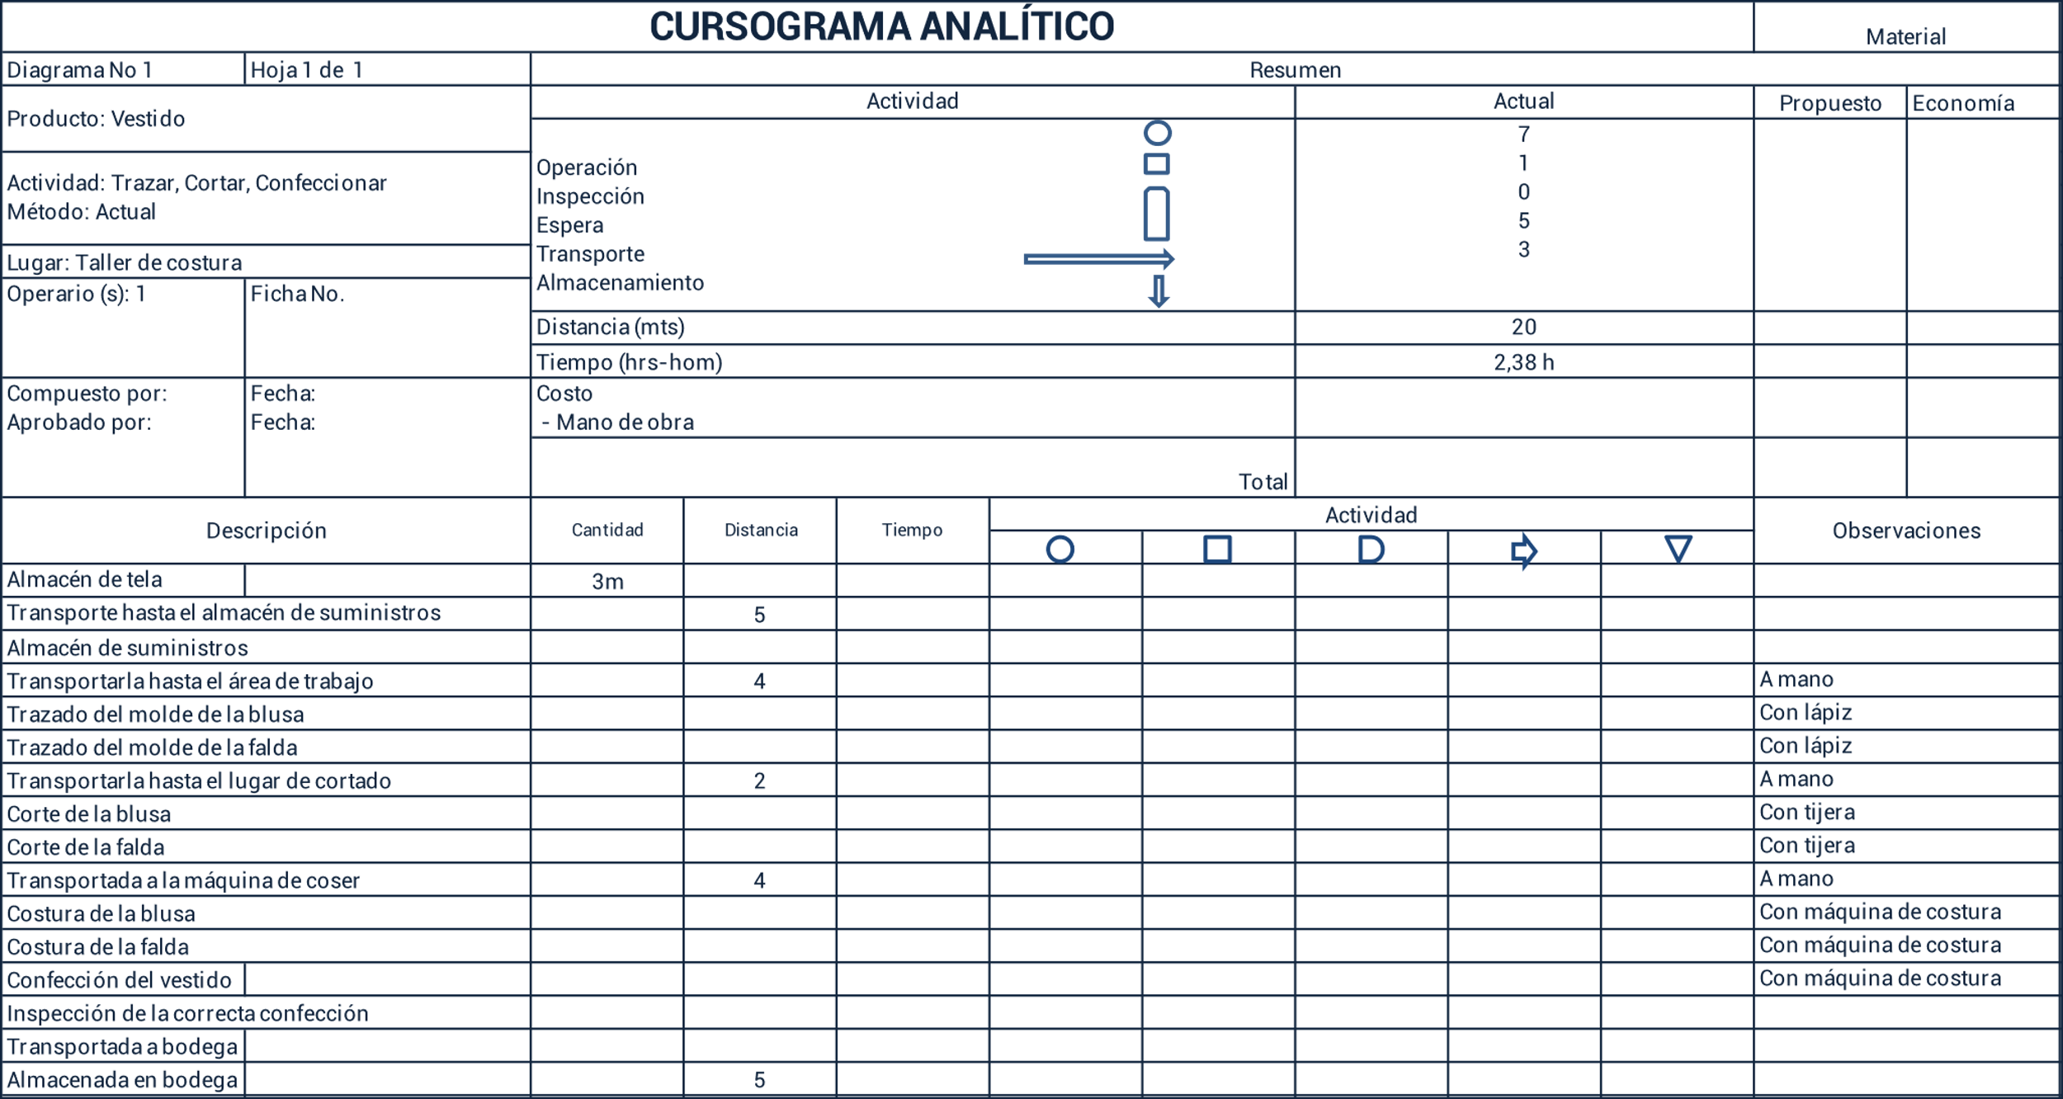

El cursograma analítico que detalla el proceso de fabricación de un vestido, abarca desde el almacenamiento (en el almacén) hasta el almacenamiento en la bodega. Cada acción y paso se describe junto con la cantidad, la duración estimada y el tiempo que tomará la construcción. Se incluye la actividad que se llevará a cabo, así como observaciones adicionales pertinentes.

Para una mejor asimilación del tema cursogramas, explore el video “**Cursograma analítico**”, que se encuentra en el material complementario.

### Gráficos que determinan el orden de los acontecimientos según suceden indicando en una escala de tiempo

Estos gráficos permiten una mejor observación del proceso, entre ellos encontramos:

* **Diagrama de actividades múltiples**. Cuando se habla de seguimiento de actividades, personas, materiales y máquinas; para lograr visualizar e identificar situaciones susceptibles de mejoramiento, estamos hablando de diagramas, flujogramas, o cursogramas. Y cuando se refiere a relacionar o interactuar varias cadenas de producción, se está hablando de diagrama de actividades múltiples.
* **Simograma**. Representar gráficamente los movimientos de los músculos y extremidades del operario, ayudan a mejorar el método de trabajo.

A continuación, se representa el diagrama de actividades múltiples de una camiseta básica cuello redondo, el cual muestra las operaciones, el tiempo que se demora cada una y la manera como se desarrollan y relacionan en un orden lógico:

1. Diagrama de actividades múltiples en un proceso de confección

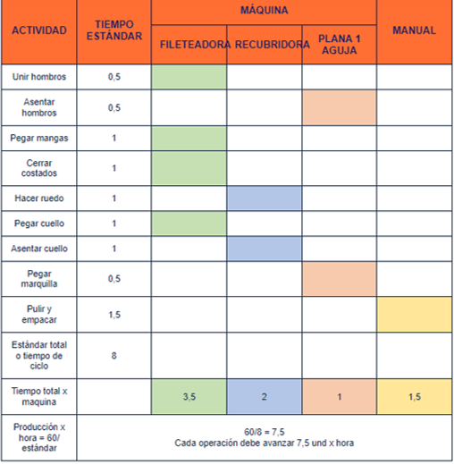

Para el anterior diagrama de actividades múltiples y los datos registrados en él, se tiene que:

* Total de tiempo de confección: 8 minutos.
* Producción x hora (PH) = 60/8 = 7,5 unidades por hora.
* Se multiplica las unidades esperadas por los estándares de cada máquina por operación.

Así se establece que:

* Tiempo que se necesita por hora de máquinas fileteadoras: 26,25 minutos
* Tiempo que se necesita por hora de máquinas planas de 1 aguja: 7,25 minutos.
* Tiempo que se necesita por hora de máquinas recubridora: 15 minutos.
* Tiempo que se necesita por hora de operaria manual: 11,25 minutos

Los datos registrados permiten realizar una mejor planeación y entender cómo se relacionan las actividades del proceso, como se detalla a continuación:

1. Resumen de actividades

| Actividad | Tiempo estándar | Máquina | Minutos necesarios |
| --- | --- | --- | --- |
| Unir hombros | 0,5 | Fileteadora | 3,75 |
| Asentar hombros | 0,5 | 1, A | 3,75 |
| Pegar mangas | 1 | Fileteadora | 7,5 |
| Cerrar costados | 1 | Fileteadora | 7,5 |
| Hacer ruedo | 1 | Recubridora | 7,5 |
| Pegar cuello | 1 | Fileteadora | 7,5 |
| Asentar cuello | 1 | Recubridora | 7,5 |
| Pegar marquilla | 0,5 | 1, A | 3,75 |
| Pulir y empacar | 1,5 | Manual | 11,25 |

### Diagramas que hacen referencia al movimiento de los elementos que intervienen en los procesos

Existen otros tipos de representaciones gráficas que se utilizan para ilustrar o visualizar procesos o procedimientos de una manera acertada. Cuando por medio de un dibujo o esquema se representa una actividad productiva, eso ayuda a hacer una revisión constante y a realizar acciones de mejora continua.

* **Diagrama de recorrido o de circuito**: se puede afirmar que este tipo de diagrama se encarga de agrupar subprocesos y representarlos gráficamente, indicando cómo se van desarrollando de manera secuencial y lógica.
* **Diagrama de hilos**: dibujar las actividades o procesos y relacionarlos por medio de líneas rectas o hilos, permite visualizar la relación de cada área, a escala se pueden medir distancias y movimientos de personas, materiales y equipos. De esta manera se determina si se hace buen uso de las áreas y otros recursos.
* **Ciclograma**: también llamado diagrama sectorial, se refiere a la representación gráfica de procesos o áreas, en donde se puede identificar cuáles son las de más relevancia o importancia, de acuerdo con su participación en el 100% del proceso. Se representa de una manera similar a una tarta dividida en porciones.
* **Cronociclograma**: si al ciclo grama se le agregan marcas que ayuden a identificar otras características del proceso como por ejemplo tiempo de ejecución o símbolos que ayuden a interpretar mejor el diagrama, se le denomina cronociclograma.
* **Gráfico de trayectoria**: este gráfico permite entender cuál es la orientación o hacia dónde se dirige el proceso y sus desplazamientos, permite medir distancias y tiempo.

1. Ejemplo de un diagrama de recorrido en el proceso de confección de un cinturón

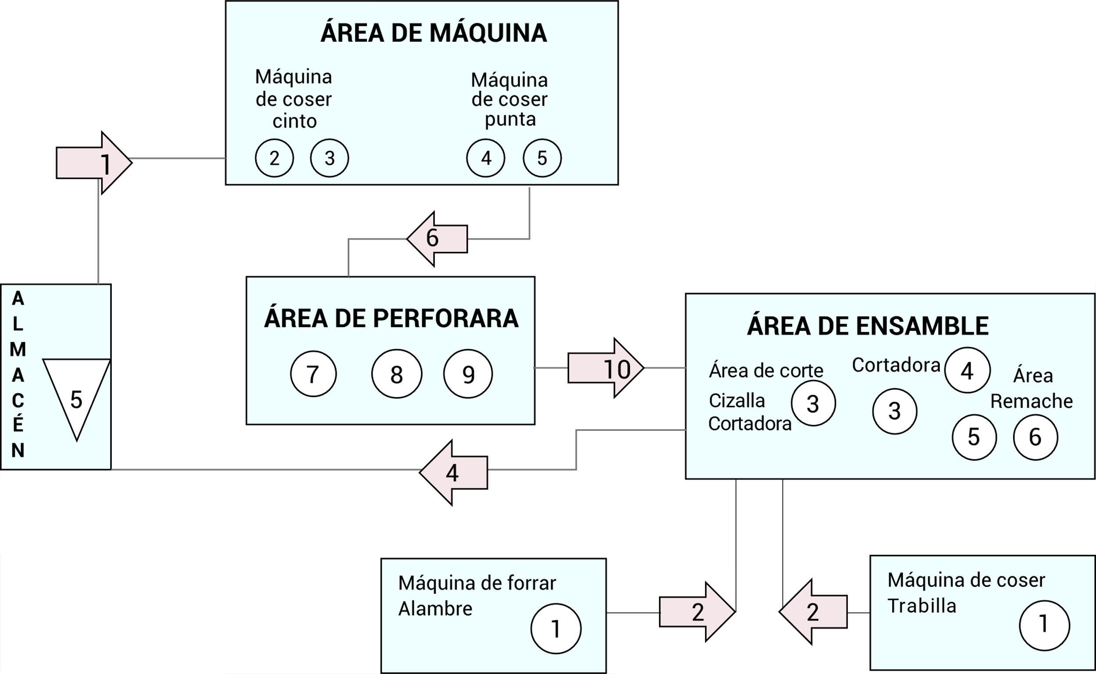

En el diagrama de recorrido en el proceso de confección de un cinturón, se observa:

* Primero, el ingreso al área de máquinas. En esta sección, se encuentran las máquinas de coser específicas para el cinturón y las máquinas de coser de punta. Luego, el proceso avanza hacia el área de perforado.
* Posteriormente, se dirige al área de ensamblaje, donde se hallan el área de corte, la cizalla, la cortadora y el área de remache. Aquí también se ubican la máquina de coser para otra orilla y la máquina de forrado de alambre.
* Finalmente, los cinturones terminados son enviados al almacén.

En las imágenes anteriores se evidencian los tipos de gráficos utilizados en diversos procesos de producción relacionados con el sector moda, según sus diferentes propiedades, a partir de ellos se identifican los símbolos empleados para reducir el tiempo de escritura y se constituyen como claves cómodas para determinar las distintas actividades existentes. Con la observación directa es como se generan los gráficos que permiten mayor agilidad de entendimiento de las actividades, lo cual reduce horas de lectura en escritos extensos, además muestran con claridad lo que se desarrolla en cada proceso.

A continuación, muestran los elementos simbólicos usados junto a su respectiva denominación y significado:

1. Principales elementos simbólicos para usar en un gráfico para el registro de hechos

| Símbolo | Actividad | Significado |
| --- | --- | --- |
| Forma de circunferencia. | Operación | Hace referencia a las fases principales del proceso. Se puede decir que existe operación cuando se desarrolla una actividad para lograr el producto final. |
| Forma de cuadrado. | Inspección | Hace referencia a la comprobación de la calidad o verificación de la cantidad. Lo cual permite identificar si la actividad se realizó de la manera adecuada. |
| Forma de flecha orientada hacia la derecha. | Transporte | Hace referencia al desplazamiento que realizan los trabajadores, los productos o cualquier otro elemento. |
| Forma cuya parte izquierda es medio cuadrado y su parte derecha cierra con media circunferencia. | Depósito provisional | Hace referencia a la demora en la realización de una actividad, es decir, trabajo en pausa. |
| Forma de triángulo. | Almacenamiento permanente | Hace referencia al hecho de guardar un elemento y no moverlo sin previa autorización. |
| Forma de cuadrado con una circunferencia dentro de sí. | Actividades combinadas | Hace referencia a varias actividades que se ejecutan al mismo tiempo o por el mismo operario. |

Nota: adaptado de OIT. (1996) Introducción al estudio del trabajo.

Para entender mejor el proceso de registro de información para desarrollar la propuesta de mejora, le invitamos a ver el video “**Análisis de procesos**”, el cual se encuentra en el material complementario.

### Examinar de forma crítica el trabajo

Para llevar a cabo un examen crítico, comúnmente se hace uso del interrogatorio, donde a través de diversas preguntas se indaga acerca de cada actividad con el fin de explorar el proceso que se está estudiando. La acción de escuchar a las personas involucradas en las actividades que se están evaluando, permite visualizar de mejor manera cómo se está desarrollando el método actual, además, permite identificar las variaciones que sean necesarias, tanto en funcionalidad, como en el impacto que éstas desarrollan en el proceso productivo.

A través de la examinación, se clasifican las actividades anteriormente mencionadas, así:

1. **Incidencia directamente en los insumos textiles**: aquí se incluyen las actividades de preparación, donde se alista la materia prima para que esta sea trabajada posteriormente. Igualmente están incluidas las operaciones activas, que constituyen aquellas donde se transforma la materia prima y también las actividades de salida, donde se extrae el producto de la máquina.
2. **Transformación de la materia**: simplemente puede estar retenida o almacenada. Todas las actividades productivas se conocen así ya que determinan la transformación de la materia prima hacia el producto finalizado. Por otro lado, las actividades no productivas son aquellas entendidas como las esperas o los almacenamientos, o sea aquellas que no agregan valor al proceso.
3. **No hay transformación de la materia 1**: el interrogatorio constituye un elemento clave para el examen crítico, donde a través de preguntas definidas como preliminares se establecen temas como, el propósito de la actividad, el lugar, los medios utilizados, el talento humano y demás, que se conectarán con el objetivo que se espera, así se determinará qué acciones tomar frente a la situación actual de este proceso.
4. **No hay transformación de la materia 2**: después de las preguntas preliminares, continuarán las preguntas de fondo que permiten identificar a partir de la información obtenida, qué se debería hacer para mejorar la actividad, lo cual facilita la profundización en las respuestas con relación a los temas definidos anteriormente, al combinar los dos tipos de preguntas se obtienen la totalidad de interrogantes que se hacen necesarios para el estudio.

### Establecer el método más práctico

Con la información obtenida a través del interrogatorio, observación y examen de los aspectos establecidos, se procede a proponer el método que más se ajusta a las condiciones encontradas, teniendo en cuenta la practicidad, economía, eficiencia y eficacia. Es importante que el nuevo método se distinga fácilmente del antiguo para identificar qué elementos fueron los que cambiaron y conocer su incidencia en todo el proceso.

### Evaluar el método actual

Al establecer el método más práctico se debe determinar si el cambio se puede implantar en el mismo momento o si debe haber una preparación previa tanto del talento humano como de los espacios del taller de confección.

Así mismo, al tomar una decisión se deben tener en cuenta los diversos métodos propuestos y los resultados probables de estos, con lo cual se debe realizar un análisis de costos y beneficios que se suscitan frente a un potencial cambio, dichos beneficios deben entenderse como los cuantitativos y cualitativos.

Por ejemplo, al hablar de cantidad, se haría referencia a la producción de mayor número de prendas de vestir o servicios ofrecidos en el mismo o menor tiempo que en el establecido con el anterior método. En cuanto a la calidad, se esperaría que el nuevo método propuesto, permita producir menos prendas defectuosas o para reprocesar.

Con la información obtenida se organiza un informe para dar a conocer los costos y beneficios encontrados después de una rigurosa investigación del estudio determinado, este documento se debe ceñir a la regla ABC (Acertado, Breve y Claro), por supuesto aquí se incluyen conclusiones y sugerencias. Esta documentación se ampliará en el tema de costos que se tratará más adelante.

### Definir el nuevo método de trabajo

Después de definir el nuevo método, debe ser socializado con todas las personas a las que repercute su trabajo de una manera clara y entendible, con lo que se establece la introducción de este. Se hace necesario el uso de la Hoja de Instrucciones que es un documento donde se consigna toda la información que el trabajador debe conocer, así como los cambios instaurados y la perfección del método, lo cual permitirá una adaptación al cambio mucho más llevadera. Según la OIT (1996) la Hoja de Ruta también debe contener las herramientas y equipo que será usado, el método que se emplearán, así como la ubicación y disposición del lugar de trabajo.

1. Ejemplo de una Hoja de Instrucciones

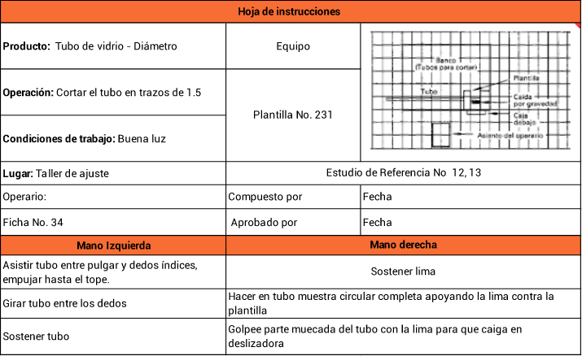

Nota: adaptado de OIT. (1996). Introducción al estudio del trabajo.

En la hoja de instrucciones se especifica el tipo de producto que, en este caso, es un tubo de vidrio. También se detalla la operación por realizar, que consiste en cortar el tubo en tramos de 1.5 unidades. En cuanto a las condiciones de trabajo, es esencial contar con buena iluminación y se señala que la tarea se llevará a cabo en el taller de ajuste. Además, se menciona al operario y la ficha en la que se encuentra registrada la operación. La hoja también lista el equipo necesario, la plantilla para su uso, el estudio de referencia, así como las fechas y la aprobación de la ficha. Al finalizar la tabla, se indica cómo se debe manejar cada mano: cómo la izquierda y la derecha deben sostener el tubo y cómo aplicar los movimientos adecuados.

### Implantar el nuevo método de trabajo

La implantación del nuevo método supone que es una de las fases más complejas, puesto que es el momento para llevar a la práctica los cambios pensados después de un minucioso estudio, además no se puede dejar por fuera a ningún colaborador que haga parte de la organización. Así mismo, se debe propender por el entendimiento de todo el personal acerca de las nuevas disposiciones según el método definido.

Sería lamentable que después de invertir recursos en definir un nuevo método de trabajo, se malograra esa buena idea por no tener los mecanismos adecuados de comunicación, o no se informará de manera total a todas las personas involucradas en el proceso y el cambio establecido. Con este fin, es importante generar una conexión directa con el área de comunicaciones de la organización, para determinar los medios y el lenguaje más adecuado y llevar a cabo procesos de comunicación interna y externa, teniendo en cuenta a cada colaborador o proveedor que estas nuevas disposiciones puedan tener efecto directo en ellos.

Según OIT (1996), la implantación del nuevo método de trabajo se lleva a cabo en cinco momentos:

1. **Adquirir aprobación de la dirección**: para que todo proyecto de mejoramiento funcione, debe estar acompañado de la gerencia o sus representantes.
2. **Aceptación de las nuevas disposiciones**: con toda la información presentada se debe lograr que el jefe o coordinador inmediato del taller acepte las nuevas disposiciones, es importante que la persona encargada de liderar el nuevo método realice el acompañamiento requerido para un éxito total.
3. **Aceptación de los empleados**: lograr que los empleados y operarios en los que repercuten las decisiones también acepten los cambios, todas las socializaciones y capacitaciones enfocadas en lograr que el personal se informe para que el nuevo método salga adelante, es fundamental para lograr obtener los beneficios con ese cambio.
4. **Nuevo método de trabajo**: dar a conocer el nuevo método de trabajo a todo el personal, la información es importante cuando es veraz, completa, puntual y se entrega asertivamente a las personas implicadas en el proceso a comunicar.
5. **Monitoreo del nuevo método de trabajo**: monitorear el nuevo método de trabajo para estar seguros de que se lleva a cabo del modo previsto, es fundamental el acompañamiento que se realiza a la implementación del nuevo método.

Dentro de la implantación del nuevo método de trabajo se debe llevar a cabo una fase previa de introducción, donde se explique el porqué de los cambios definidos, encaminados a mejorar los aspectos analizados anteriormente. Esto es importante, puesto que puede existir una mayor resistencia al cambio por parte de los empleados al sentir que son tomados por sorpresa si no se evidencia una etapa introductoria. Igualmente se debe generar un espacio de retroalimentación para conocer las perspectivas de los operarios y escuchar las opiniones y sugerencias que puedan generarse, lo cual dará mejores resultados en el ambiente laboral al sentir que todos los puntos de vista están incluidos. Es por ello por lo que las anteriores actividades son imprescindibles para realizar los ajustes necesarios.

### Control del nuevo método de trabajo

Mantener un continuo control del nuevo método implementado permite determinar que todas las actividades planeadas se están llevando a cabo según lo acordado, en los tiempos establecidos y de manera idónea. Para ello:

1. **Establecer el momento para el cambio**: se debe determinar cuándo es el momento adecuado para realizar el cambio sin entorpecer las actividades prioritarias y planificar el proceso de transición.
2. **Realizar los cambios**: se deben hacer los cambios planificados de forma gradual, uno por uno, y registrar todo lo que se está haciendo mediante un diario de registro o una técnica de estandarización.
3. **Verificar la efectividad del nuevo método**: se debe verificar que el nuevo método se está efectuando adecuadamente y que el personal está adaptándose a los cambios. Si es necesario, se deben hacer ajustes para asegurar que el proceso fluya de manera adecuada.
4. **Recordar al personal toda la información**: es importante recordar constantemente al personal la información relevante en cuanto a los nuevos métodos, herramientas, tiempos y otros aspectos en los que se efectuaron modificaciones.
5. **Monitoreo constante**: se debe monitorear continuamente el proceso de adaptación y el desempeño del personal para identificar problemas y tomar acciones correctivas necesarias. Este monitoreo constante permitirá una exploración de la adaptación a las nuevas directrices para que todo el proceso de estudio de métodos logre su objetivo planteado.

# Herramientas de análisis para la propuesta de mejoramiento

Dentro de los pasos mencionados anteriormente para determinar las mejoras del método, a partir de un estudio previo, se identifican diversas técnicas que permiten realizar todo el proceso de investigación. Estas serán los apoyos necesarios para llevar a cabo cada fase con el fin de generar una propuesta de mejoramiento aterrizada según el contexto de la empresa.

### Técnica 5W1H

Para plantear una acertada propuesta de mejora se debe partir del problema, qué se necesita solucionar. Por lo tanto, es necesario realizar una observación previa del contexto para conocer directamente la realidad y evitar especulaciones. En este sentido, surge la necesidad de utilizar la técnica 5W1H, la cual fue mencionada de manera general en las preguntas preliminares de la tercera fase del estudio de métodos.

Esta técnica adopta su nombre por las siguientes preguntas en inglés que, para efectos de practicidad, se traducen al idioma español; cada una responde a una necesidad de información:

* **“What”? / ¿Qué?** De qué se trata el problema o en qué se encontró el problema.
* **“Where”? / ¿Dónde?** Dónde ocurrió el problema o cuál es su origen.
* **“When”? / ¿Cuándo?** Cuándo ocurrió el problema o cuándo se encontró.
* **“Which”? / ¿Cuál?** Cuál es el patrón identificado.
* **“Who”? / ¿Quién?** A quién afecta directamente el problema.
* **“How”? / ¿Cómo?** Cómo aparece el problema.

A partir de las respuestas generadas con la técnica, se procede a generar cinco porqués de cada respuesta, lo que permite llegar hasta la raíz del problema y entender la naturaleza del fenómeno evidenciado; ello permite realizar un análisis mucho más detallado con el fin de medir y monitorear los resultados.

Revise la información del PDF denominado **Tipos_Formularios**, que se encuentra en la carpeta Anexos e identifique los distintos tipos de formularios donde se incluyen las preguntas antes mencionadas.

### Diagrama de Operaciones del Proceso (DOP)

En la segunda fase del estudio de métodos se hizo énfasis en los tipos de gráficos utilizados para registrar la información, estos elementos hacen parte del Diagrama de Operaciones del Proceso (DOP), el cual muestra de forma cronológica todas las actividades requeridas en el proceso de producción. Esto se evidencia desde que ingresa la materia prima hasta su distribución como producto final.

1. Ejemplo Diagrama de Operaciones del Proceso (DOP)

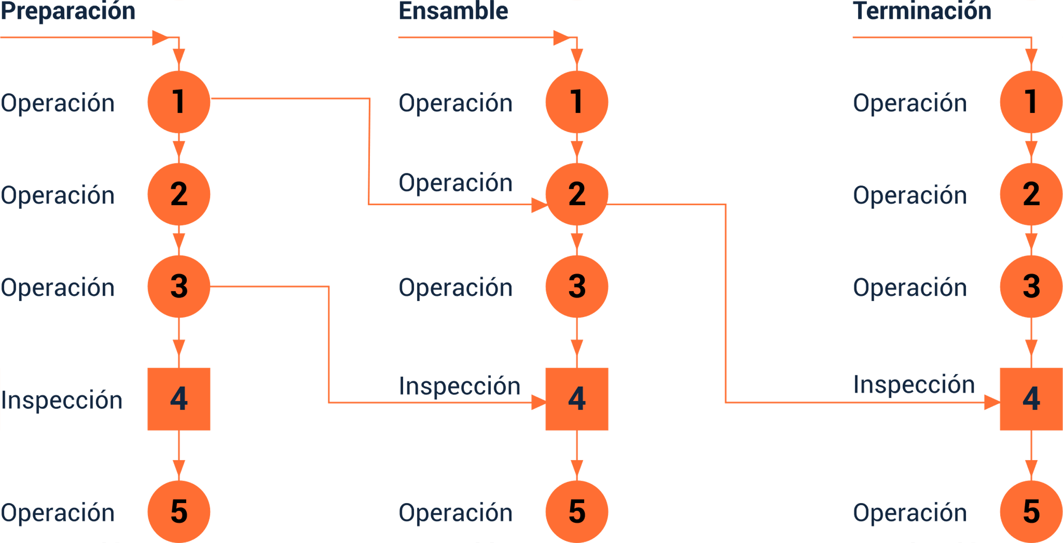

En el esquema anterior, el cual detalla un diagrama de operaciones de proceso, se distinguen tres fases: preparación, ensamble y terminación. Cada fase cuenta con su respectiva operación. En los procesos 1, 2 y 3 se llevan a cabo operaciones específicas. En el proceso 4 se realiza una inspección y en el proceso 5 se ejecuta otra operación.

### Diagrama de Análisis del Proceso (DAP)

Un Diagrama de Análisis del Proceso (DAP) da a conocer toda la trayectoria que realiza un producto, lo cual permite evidenciar los problemas que pueden estar surgiendo en este aspecto. Este se divide en tres categorías:

* **DAP Operario**. Permite conocer lo que hace una persona.
* **DAP Material**. Describe la manipulación de un material.
* **DAP Máquina**.Evidencia el uso de la máquina.

1. Ejemplo Diagrama de Análisis del Proceso (DAP)

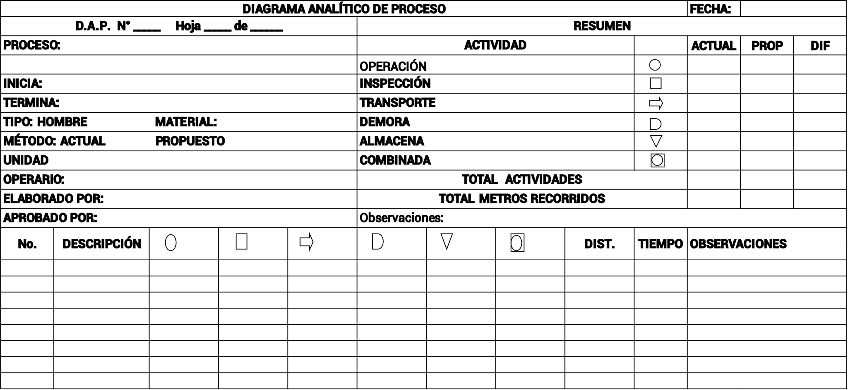

La figura anterior que ejemplifica un diagrama de análisis de proceso, presenta el proceso a seguir, cómo inicia, cómo termina, y especifica el tipo, ya sea para hombre o mujer. También se indica el método, la unidad del operario que lo elaboró y quién lo aprobó. Se resume mediante diferentes opciones como operación, inspección, transporte, demora, almacén y combinada, las cuales se representan a través de distintos símbolos. Todo ello, en sus respectivos campos de diligenciamiento.

### Diagrama Causa – Efecto

Es un elemento gráfico que da cuenta de las causas que afectan un problema determinado, de manera cualitativa. Por su estructura también es denominado diagrama de espina de pescado. Mediante su representación se facilita el análisis de los problemas y sus soluciones, de acuerdo con las variables que intervienen en el proceso analizado.

1. Ejemplo Diagrama Causa-efecto

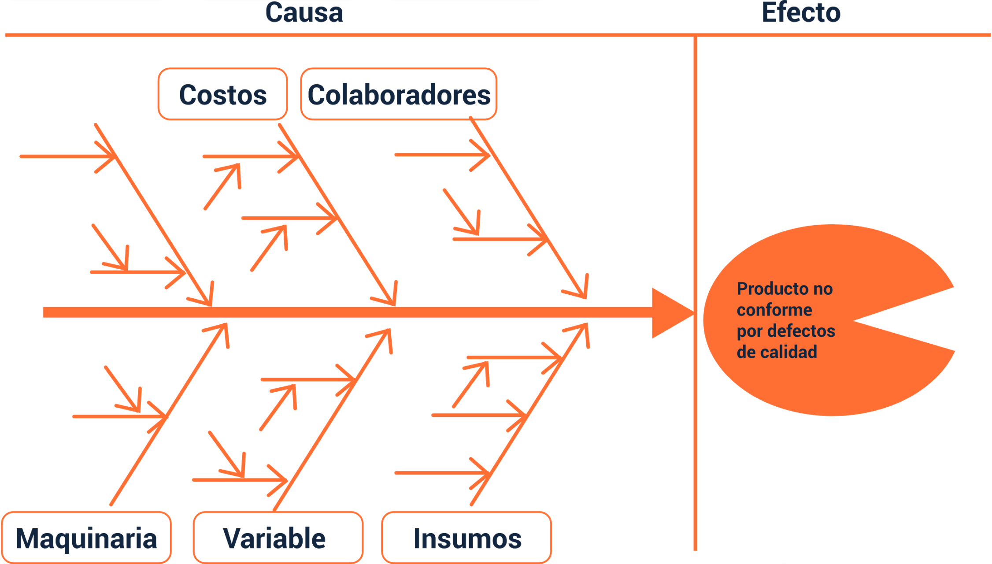

La figura anterior, muestra un ejemplo de un diagrama causa-efecto o espina de pescado. En el cuerpo del diagrama se identifican las causas, tales como los costos, colaboradores, maquinaria, variables e insumos. El efecto representado, para este ejemplo, es el producto no conforme debido a defectos de calidad.

# Formulación de proyectos

Después de conocer el proceso para la propuesta de mejoramiento, identificando los elementos que compone un estudio de métodos, es imprescindible entender la importancia de la formulación de proyectos para hacer uso de la información obtenida a través de un proceso minucioso, lo cual permitirá generar nuevas dinámicas formuladas a partir de la experiencia obtenida y los datos estudiados.

Aprópiese de la información contenida en el siguiente video y conozca aspectos clave de la formulación de proyectos:

1. Formulación de proyectos



[Enlace de reproducción del video](https://youtu.be/jwwLmoiAJag?si=TBRMMrDpd0uoM8rU)

|  |
| --- |
| **Síntesis del video: Formulación de proyectos** |
| Para hablar de formulación de proyectos es importante conocer, como tal, qué es un proyecto; lo que González, (2014) define como: “la combinación de recursos humanos y no humanos, reunidos en una organización temporal, para conseguir un propósito determinado, creando un servicio o producto único”.  Esto, sin duda, significa la organización de una serie de elementos que involucra un talento humano determinado y distintos factores logísticos y económicos para lograr un propósito, partiendo de una idea central.  De esta manera, un proyecto está determinado por un ciclo que consta de tres etapas importantes: preinversión, ejecución y operación.  La primera etapa hace referencia a la identificación de la idea central para determinar si es factible su ejecución. En la segunda etapa se procede con la inversión en los elementos necesarios para llevar a cabo el proyecto y pasar a la última etapa donde se lleva a cabo la operación para la producción de bienes o servicios y atender a la idea central con la que inició todo.  Además de las etapas descritas es necesario definir un horizonte del proyecto, estableciendo el tiempo en que será desarrollado, el alcance de este, las personas implicadas y todos los elementos que influyen en su éxito.  Al hablar de un proyecto es importante establecer las diferencias entre éste y un plan o un programa, de esta forma, es como se entiende que un plan se estructura como guía para la consecución de metas propuestas; por otro lado, un programa se conforma a partir de proyectos que constituyen el núcleo central de estos.  Por lo tanto, el proyecto engloba la hoja de ruta que provee un plan y se enmarca como el eje central para llevar a términos reales las actividades propuestas para dar respuesta a esa idea en que se basa.  Trasladado a la mejora de métodos, el proyecto está encaminado hacia la formulación de nuevas alternativas para llevar a cabo nuevos procesos, lo cual implica una reestructuración del modelo anteriormente desarrollado. |

### Ciclo PHVA

Dentro de la formulación del proyecto, el Ciclo PHVA (Planear, Hacer, Verificar, Actuar) establece cuatro actividades definidas para desarrollarlo a cabalidad, estas, según Méndez (2020), son:

* **Planear**: es clave para el desarrollo de todo el proceso, se definen los recursos estimados, el talento humano requerido, los objetivos y los pasos para lograrlos, es importante que se definan la mayor cantidad de elementos que serán necesarios para consecución de la meta propuesta que atiendan a la idea central del proyecto.
* **Hacer**: para lograr la meta propuesta, es necesario probar todas las acciones y recursos estimados en un ambiente controlado, para actuar con seguridad siguiendo los lineamientos de la primera actividad y entender los resultados que se vayan obteniendo.
* **Verificar**: verificar implica analizar la información recolectada y relacionarla con la efectividad de la meta propuesta y la idea inicial del proyecto. Esto ayuda a decidir si se continúa trabajando en la línea propuesta o si es necesario modificar el plan para desarrollar el proyecto de manera completa.
* **Actuar**: actividad que finaliza el ciclo, en esta será posible evidenciar si es necesario hacer cambios y como su nombre lo indica, actuar para que estos sean los más beneficiosos en la consecución de los objetivos definidos en el proyecto, es decir, establecer acciones preventivas o correctivas.

### Actores que intervienen en un proyecto

Para cada una de las fases que se identifican en un proyecto, el talento humano según sus habilidades es aquel que determina y desarrolla las acciones a realizarse, por esta razón debe existir una comunicación clara para situar en el mismo contexto a todos los grupos de interés, estableciendo su rol e intervención dentro del proyecto.

De esta manera, para realizar la identificación de las necesidades se incluye a los clientes, usuarios, los propios empresarios y consumidores. Para la formulación del proyecto, teniendo como base central la necesidad o el diagnóstico realizado anteriormente, intervienen los profesionales, técnicos, tecnólogos o consultores del área. Para la implementación, se hace necesaria la participación de todos aquellos que proveen los recursos, por último, para su funcionamiento, se necesita la asociación con todas las personas en quienes recaerá directamente las acciones establecidas dentro del proyecto planteado, es decir, el personal de la empresa, operarios, etc.

1. Actores que intervienen en un proyecto

| Identificación | Formulación | Implementación | Funcionamiento |
| --- | --- | --- | --- |
| Clientes. | Profesionales. | Constructores. | Personal directivo, ejecutivo y operativo. |
| Usuarios. | Técnicos. | Proveedores de tecnología. | Clientes, usuarios, consumidores, beneficiarios. |
| Consumidores. | Tecnólogos. | Entidades de financiamiento. | Proveedores de materias primas e insumos. |
| Emprendedores. | Consultores. | Socios gestores. | Estado. |
| Beneficiarios. | Evaluadores. Técnicos. | Interventores. | Entidades de control. |
| Gestores. | Asesores. | Entidades reguladoras. |  |
|  | Gestores. | Entidades de apoyo. |  |

Nota: tomado de Méndez, R. et al. (2020).

### Presentación del proyecto

Como ya se ha visto anteriormente, un proyecto se compone de diversos factores, entre estos obtener el compromiso de todos los involucrados para llevar a cabo los procesos planeados, definir el talento humano adecuado para las actividades determinadas, así como los recursos tecnológicos, logísticos y económicos que dicho proyecto requiere. Después de establecer estos elementos imprescindibles, es como se debe definir una estructura determinada para presentar dicho proyecto a través de un documento organizado, con una redacción clara que explique de manera sencilla las acciones a realizar, quienes serán los responsables de dichas acciones, tiempo definido, recursos, materiales y demás factores que serán utilizados para lograr la meta propuesta.

El proyecto escrito servirá como un instrumento de negociación determinado por su contenido, por ello se hace necesario agregar tablas e ilustraciones que soporten la información contenida, además de la referenciación de las fuentes tomadas. Igualmente, es importante contar con habilidades comunicativas y lingüísticas para dar a conocer de manera asertiva lo que se espera con la ejecución de dicho proyecto. Méndez et al (2020).

Dentro de la estructura básica que debe poseer un proyecto, se encuentran los siguientes elementos:

1. **Objetivos**: se dividen en general y específicos, el objetivo general apunta a una visión amplia que abarca todos los aspectos comprendidos en el proyecto y los objetivos específicos, se enfocan en diversas acciones concretas que al unirse dan respuesta al objetivo macro.
2. **Justificación**: nace a partir de la problemática evidenciada con la que se hace necesaria la ejecución del proyecto, aquí se explican todos los factores y elementos de los que surgió la necesidad para la implementación de nuevas acciones, además de los beneficios de éstas.
3. **Antecedentes**: se refiere a todas las evidencias pasadas que dan sustento para realizar el presente proyecto y que sirven como referentes para el desarrollo de éste.
4. **Características generales**: en este apartado se dan a conocer todas las características sociales, económicas y culturales del lugar donde se va a desarrollar el proyecto y que intervienen directamente en él.
5. **Políticas y normas gubernamentales**: se refiere a todas las normas y políticas gubernamentales que intervienen directamente en la consecución del proyecto, es decir, que lo respaldan.
6. **Factores condicionantes**: hace referencia a todos los componentes que intervienen directamente en el proyecto, es de destacar que estos factores son muy propios de cada contexto y determinan diversos elementos para entender el porqué y el para qué de dicho proyecto.

# Costos y presupuestos

Cuando se presenta una nueva metodología o manera de hacer las cosas, para que sea funcional esa propuesta, se requiere hacerla mejor: más rápido, con mejor calidad, en mejor ambiente, etc., es definitivo que ese nuevo método propuesto influya sobre la parte económica, financiera, y de mejor uso de recursos, lo cual significa que los conceptos costos y presupuestos son relevantes en la propuesta.

Los presupuestos se refieren a las cantidades y/o los valores estimados a producir, para satisfacer unas demandas en unos periodos determinados. Si son presupuestos de ventas se calculan mediante datos históricos o estudios de mercado. Y si son presupuestos de producción son los que respaldan y atienden esos pedidos o estimados de ventas.

El concepto costos, adecuado al sistema moda, al sector diseño, confección y moda, se refiere a:

1. Identificar cuáles son los recursos que se necesitan para elaborar una prenda de vestir (tangible), o un conjunto de prendas; o definir qué recursos se necesitan para ofrecer un servicio (intangible).
2. Conocer las unidades de medida en que se comercializan esos recursos:

* Telas = metros.
* Botones = unidades.
* Mano de obra = minutos.
* Resortes = centímetros.
* Aceites = botellas, etc.

1. Establecer las cantidades o consumos de esos recursos que se necesitan, de acuerdo con sus unidades de medida.
2. Conocer los valores unitarios de esas unidades de medida.
3. Llevar todo lo anterior a valores monetarios es lo que significa costear, es decir, convertir esas cantidades de recursos a cantidades de dinero.

A continuación, se muestra un formato con un ejemplo en el cual se describe lo anteriormente mencionado:

1. Ficha de cálculo de materiales e insumos

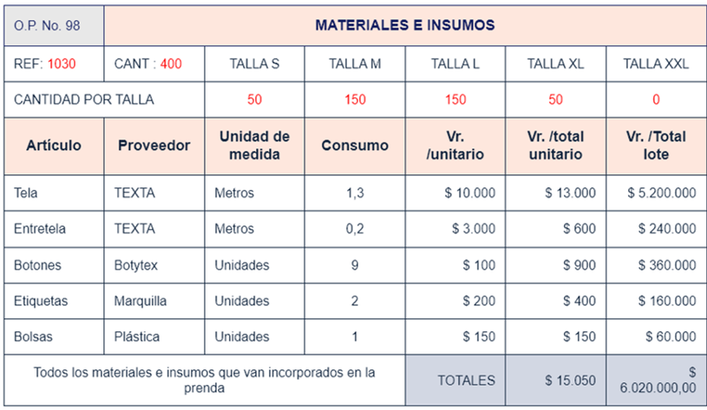

Los presupuestos por su parte permiten calcular qué recursos se necesitan para desarrollar un proyecto: los materiales e insumos, la Mano de Obra Directa (MOD) y los Costos Indirectos de Fabricación (CIF). Definir el costo de esos recursos, y así poder determinar unas entradas y salidas; y la diferencia de éstas, en determinada cantidad de tiempo.

### Cálculo de costos

Es necesario para realizar este ejercicio hacer las siguientes actividades:

* Realizar un listado de operaciones necesarias para llevar a cabo el proyecto: diseño, corte, bordados, confección, acabados, entre otros.
* Elaborar un listado de los recursos necesarios para llevar a cabo el plan: telas, botones, mano de obra, bodega, papelería.
* Conociendo qué recursos se van a necesitar y cuáles actividades se van a realizar, procedemos a clasificarlos en tres departamentos de acuerdo con el significado de cada recurso.

A continuación, se presentan las definiciones para estos 3 departamentos o áreas:

1. **Materiales e insumos**. Todos los elementos que están incorporados en la prenda. Ejemplo: telas, botones, cremalleras, marquillas, hilos, etc.
2. **Mano de Obra Directa**. Se refiere a todos las actividades y servicios que transforman y/o intervienen los materiales y los insumos, desde que inicia la actividad productiva. Ejemplo: corte, confección, estampación, empaque.
3. **Costos Indirectos de Fabricación (CIF)**. Son las acciones y recursos que se necesitan para desarrollar el proyecto y que no están incluidas en las dos anteriores, es decir, se necesitan y no están en los materiales ni tampoco en la Mano de Obra Directa, ejemplo: bodega, servicios públicos, transporte, papelería.

Conocer lo que se necesita para un proyecto, o para que pueda funcionar una planta de producción que pertenezca al sistema moda, se refiere a saber cuáles son las actividades, los recursos, y los consumos. La clasificación de los recursos en el lugar a donde pertenecen ayuda a comprender desde muchas dimensiones el funcionamiento de la planta de producción.

A continuación, se presenta un cuadro donde se mencionan los 3 elementos del costo y la incidencia del método con el valor de ese elemento:

1. Ejemplo de elementos de costos y la incidencia en el método

| Elemento del costo | Aspecto donde el método puede influir en el costo | Observaciones |
| --- | --- | --- |
| Materiales e insumos | La manera y los criterios con que se seleccionan los proveedores.  Calcular y determinar los consumos para cada material e insumo.  Utilizar la mejor metodología de manejo de inventarios. | Precios, asesoría, posición geográfica, versatilidad, portafolio de servicios amplio.  Elaborar trazos con menos consumos, lograr los mismos objetivos en diseño utilizando menos materiales.  Cuando el método aprobado permite manejar menos inventarios, el costo se verá afectado. |
| Mano de obra directa | Cuando se reduce la cantidad de tiempo para realizar una actividad por medio del diseño e implementación de una manera más rápida de realizarla.  Al utilizar tecnología blanda y dura en los procesos de manufactura. | Se logra mediante un análisis del puesto de trabajo y de hacer recomendaciones sobre los movimientos y los tiempos que realiza el operario.  Se rebajan los tiempos de ejecución. |
| Costos indirectos de fabricación | El diseñar e implementar mejores maneras de hacer las cosas, permiten que se necesiten menos espacios de trabajo, menor gasto de energía, de transporte y de papelería, entre otros. | Transportes innecesarios o demasiado largos, almacenamientos inadecuados, máquinas obsoletas, no utilización del trabajo en casa. |

La tabla inmediatamente anterior, sobre los elementos de costos y la incidencia en el método, destaca tanto los elementos del costo como el aspecto donde el método puede influir en el costo y ofrece, además, algunas observaciones sobre cada uno de estos aspectos:

* Materiales e insumos.
* Mano de obra.
* Costos indirectos de fabricación.

Ahora, desde el ángulo de mejorar los métodos, o las maneras de hacer las cosas, veremos cómo se pueden relacionar con los costos y los beneficios.

### Relación de los costos con los métodos de trabajo

Los métodos de trabajo tienen una relación directa con los costos, y eso se manifiesta en cada una de las actividades que se realizan en el proceso de producción.

A continuación, se describen dichas actividades:

1. **Diseño**. En el proceso de diseño de moda se investigan tendencias en figuras, siluetas, colores, acabados, materiales y accesorios a través de desfiles, vitrinas, internet, centros comerciales, ferias, etc. Con esta información se elaboran prototipos que, al ser aprobados, servirán para la programación de procesos posteriores. Es importante revisar constantemente los métodos y recursos utilizados para encontrar posibilidades de mejoramiento y reducción de costos. La tecnología juega un papel fundamental en este proceso, permitiendo la realización de procesos más ágiles y eficientes.

Preste atención a la siguiente tabla:

1. Análisis del método y el costo

| Actividad | Análisis del método y el costo |
| --- | --- |
| Dibujar siluetas | El sitio donde se dibuja, la ergonomía del puesto de trabajo, las fuentes de consulta que se utilizan, y a qué costo, son elementos que se deben considerar. |
| Elaborar moldes | La tecnología que se utilice es determinante para el costo, pues tiene que ver con el tiempo utilizado, y con los materiales necesarios. |
| Cálculos de consumos | Si se elabora de manera manual o con la ayuda de algún software, el costo depende de ello. |
| Programar la producción e integrar la información de los procesos | Al integrar la información necesaria para programar lotes, entre el área de diseño y las demás áreas, se agiliza los procesos y la información. De acuerdo con resultados obtenidos de diseño, se realiza la programación de producción. |

1. **Trazo y corte**.En el área de producción de moda, las actividades realizadas son susceptibles de mejora en diferentes aspectos, como la recepción y almacenamiento de materiales, transporte de materiales y personas, elaboración y utilización de formatos, utilización de tecnología en la labor de extendida y corte, alistamiento de las piezas cortadas para el siguiente proceso, y manejo de la información. El costo de ejecución y la cantidad de recursos utilizados en cada actividad dependen del método de trabajo utilizado en cada acción.

Preste atención a la siguiente figura:

1. Trazo y corte

| Actividad | Descripción | Costo versus método |
| --- | --- | --- |
| Trazar | Dibujar moldes sobre un área equivalente a la de la tela que se va a emplear. | Si realizó esta actividad manualmente y utilizó ciertos recursos y en determinada cantidad.  Si utilizó un software, se emplearán menos recursos, por consiguiente, menos costos. |
| Extender | Desenvolver la tela sobre una mesa, de acuerdo con la medida del trazo, verificando que la tela no tenga imperfecciones. | Se puede ejecutar esta actividad de forma manual, o por medio de carros automáticos, de la última manera se requiere menos tiempo, y menos personas. O sea, el mismo resultado con menos costo. |
| Cortar | Pasar un útil de corte por las líneas que demarcan los moldes, marcadas en el trazo, de esa manera, al cortar las telas, quedan listas las piezas para ser ensambladas. | De acuerdo con la tecnología utilizada, y al método de corte, el tiempo y la mano de obra necesaria será mayor o menor, tiene que ver con el costo. |
| Tiquetear y alistar | Pegar adhesivos a las piezas cortadas para ser identificadas en las plantas de confección. | El tipo de herramienta, las maneras y métodos de trabajo, habilidad y destreza, tiene que ver con la cantidad de recursos a utilizar, y por ende los costos. |

La tabla inmediatamente anterior sobre la tabla que muestra la descripción y los costos versus el método de actividades del proceso de confección, detalla aspectos de actividades como: Trazar, extender, cortar, tiquetear y alistar. Sobre estas actividades hace una descripción y por cada una de ellas, establece un versus entre costo y método.

1. **Confección**.El costo de confección en la moda depende del tipo, calidad y cantidad de materiales, complejidad de la prenda, producción y lugar. La mano de obra es otro factor importante. Para calcular los costos, se deben considerar los materiales, producción y costos indirectos. Las empresas deben gestionar sus costos eficientemente para competir y ofrecer precios atractivos. Pueden reducir costos con la optimización de procesos, automatización de tareas y gestión eficiente de recursos.

Preste atención a la siguiente tabla:

1. Cálculo valor minuto

| Valor mes | Valor día | Valor hora | Valor minuto, mano de obra directa con todas las prestaciones, teniendo como base el SMLV. |
| --- | --- | --- | --- |
| $ 1.467.028  Se divide entre 30 para encontrar el valor por día. | $ 48.901  Se divide entre 8 para encontrar el valor por hora. | $ 6.113  Se divide entre 60 para encontrar el valor por minuto. | $ 102 |

# Costos y métodos

Elaborar prendas de vestir o realizar actividades del sistema moda, requiere de una serie de recursos que son sometidos a diversas actividades, cada uno con un costo asociado de acuerdo con las cantidades utilizadas. La manera o metodología con que realizamos las actividades y con que utilizamos estos recursos, definen un mayor o menor costo, se podría decir entonces, que un método de trabajo bien diseñado lograría que el costo de un producto o un servicio sea competitivo.

De igual forma, el método o manera como se seleccionan los proveedores de materias primas e insumos, el método como los utilizamos, la metodología con la que registramos esos consumos y las cantidades óptimas que utilizamos, demuestra una relación estrecha entre método y costo.

La manipulación de elementos necesarios para obtener prendas de vestir o servicios que tengan que ver con la industria de la moda, genera un costo de Mano de Obra Directa que está ligado al valor y al consumo de minutos; el método o la manera como se manipulan los elementos, se intervienen y transforman, la manera como se registran estos movimientos hace que se puedan reducir los tiempos de fabricación y de esa manera ser racional en los costos.

Los recursos necesarios para desarrollar proyectos de la industria de la moda, y que no son materiales, ni tampoco son mano de obra directa, o sea los que se refieren al área de trabajo, a los servicios públicos, a los gastos de papelería y víveres, a las personas que no transforman materias primas, pero que son necesarias: se conocen como Mano de Obra Indirecta. La utilización concienzuda de estos recursos, haciendo uso de buenos métodos de trabajo, permite que los costos derivados de esta operación sean los apropiados, y ayuden a producir resultados competitivos.

### Precio de venta

El precio de venta de las prendas de vestir o los servicios relacionados con el sector moda, tienen que ver con el costo y este depende de los métodos de trabajo eficientes o no, que hayamos utilizado. El porcentaje de utilidad se puede dar en los siguientes escenarios:

* De acuerdo con el costo: si los recursos fueron comprados a un precio alto o bajo.
* De acuerdo con el mercado al que estamos enfocados y queremos atender: si es el mercado masivo, este se caracteriza por ser muy competitivo y con poca utilidad, o si son mercados exclusivos estos no tienen mucha competencia y la utilidad puede ser más amplia.

La fórmula para hallar el precio de venta es:

**Precio de venta = Costo / (1 - % utilidad)**

**Ejemplo**:

El costo de todos los recursos y actividades para producir un jean es $25.000 y la utilidad deseada es del 30%. ¿Cuál es el precio de venta?

Reemplazamos los valores en la fórmula:

Precio de venta = 25.000 / (1 – 0,30)

Resolvemos el denominador

25000 / (0,70)

Realizamos la división

Precio de venta = 35714

Así hallamos que el precio de venta del jean es de $ 35,714

### Punto de equilibrio

Se refiere al proceso cuando la facturación o producción de una empresa, área, o departamento, no produce pérdidas, ni tampoco ganancias. Se refiere también al número mínimo de unidades que se deben producir o vender para que la utilidad sea cero, o cuando los gastos o costos totales son iguales a los ingresos totales.

Para hallar el punto de equilibrio (PE) se elabora una lista de los gastos de un determinado período, se suman y se dividen entre el porcentaje de utilidad que se ha asignado.

**Punto de equilibrio = gastos mensuales / % de utilidad**

**Ejemplo**:

En una compañía los gastos mensuales suman $24´000.000 y se trabaja con el 30% de utilidad. El precio de venta de cada unidad es de $ 12.800. Para que haya punto de equilibrio ¿cuánto se debe facturar cada mes, cada día, y cuántas unidades se deben vender diariamente? Tenga en cuenta que el establecimiento abre 25 días al mes y los festivos no trabaja.

Primero se calcula el punto de equilibrio:

Punto de equilibrio = 24000000 / 0,30 = 80000000

Mensualmente debe vender $80.000.000

Luego, las ventas mensuales se dividen entre 25 días que se abre y el resultado son las ventas que se deben hacer diarias en promedio para que haya punto de equilibrio:

80000000 / 25 = 3200000

Estas ventas diarias se dividen entre el precio unitario que es $12.800, y el resultado es el número de unidades que se deben vender.

3200000 / 12800 (valor de la unidad) = 250 unidades

Para hacer la prueba o verificación, sobre el valor de las ventas mensuales, se calcula el 30% de la utilidad y dará el valor de los gastos, o sea ni gana, ni pierde.

80000000 por 30% = 24000000

El 30% es igual a $24´000.000 o sea que el valor cubre los gastos y la diferencia $56´000.000, es para pagar proveedores de los costos de producción.

**Resumen**: se suman los gastos necesarios para operar y se dividen entre el porcentaje de utilidad o sea la relación que hay entre costo de producción y precio de venta.

# Estadística: tabulación y análisis de la información

En la industria textil, uno de los principales vínculos con la información que se genera, tiene que ver con el control estadístico de producción y calidad; desde estos sistemas de gestión, se definen una serie de herramientas estadísticas, con el objetivo de mitigar la variabilidad en las características de calidad y logística de producción, clave para el producto, es decir, aplicada en la fabricación, en el aseguramiento de la calidad, y en el mejoramiento de métodos.

La estadística la podemos definir como “la ciencia que trata de la recopilación, organización, presentación, análisis e interpretación de datos numéricos con el fin de realizar una toma de decisión más efectiva.” Ruiz, D (2014).

Para realizar un mejor acercamiento del tema, realizaremos un recorrido por algunos términos básicos claves para su apropiación conceptual de la estadística:

1. **Población**: conjunto de todos los individuos, elementos, objetos o fenómenos que se requieren estudiar.
2. **Muestra**: es uno de los subconjuntos de datos pertenecientes a la población. Su tamaño corresponde a la cantidad de elementos u objetos que componen la muestra.
3. **Individuos**: cada elemento objeto que conforma la población.
4. **Variables**: característica que fluctúan y varían generando diferentes valores, los cuales son observables y medibles. Los datos son el valor particular de la variable. Las variables pueden ser:

* Cualitativas: se expresan en palabras y no se pueden medir directamente, pero se llevan a valores numéricos utilizando escalas como herramienta.
* Cuantitativas: se expresan numéricamente y se pueden medir directamente.

### División de la estadística

Existen dos grandes ramas de la estadística:

1. **Estadística Descriptiva**. Basada en recolección, ordenación y presentación de datos a través de gráficos y tablas, su objetivo es resumir o describir la información sin factores adicionales más que los datos.
2. **Estadística Inferencial**. Basada en procedimientos y métodos que a través de la inducción determina propiedades de una parte de la población, lo que implica que su análisis requiere de generalizaciones que van más allá de los datos, se usa para extraer inferencias y modelar patrones de datos.

### Herramientas de estadística

En una base estadística que podemos definir brevemente como el proceso de recolección, análisis e interpretación de una cantidad de datos, reposan la mayoría de las decisiones que se toman en función de la calidad en muchas organizaciones.

Para profundizar, ingrese al contenido del PDF denominado **Herramientas_De_Estadistica** y conozca más sobre este tema; el mismo, se encuentra en la carpeta Anexos.

### Gráficos estadísticos

Un gráfico estadístico es una imagen que permite mostrar datos numéricos para una interpretación más simple de la información, visualmente una imagen representa más que mil palabras y la toma de decisiones suele ser más ágil para su lector. Existen múltiples formas de mostrar la información y hacer que sea más dinámica, a continuación, algunas de ellas.

Ramos, D (2018), plantea 7 herramientas estadísticas de calidad definidas por Kaoru Ishikawa, como un conjunto de metodologías difundidas e implementadas a nivel empresarial en los sistemas de gestión, para mejorar los procesos, servicios y productos; estas son:

**Histograma**. Es una representación gráfica a través de barras, que representan la distribución de un conjunto de datos, ordenando las muestras y visibilizando de manera panorámica, la distribución de la población, o de la muestra, respecto a una característica, cuantitativa y continua.

**Flujograma**. Conocido también como diagrama de flujo, representa gráficamente el camino, pasos y decisiones que el producto o servicio recorrerá en el proceso.

**Diagrama Ishikawa**. También conocido como Espina de pescado, tiene como objetivo crear, clasificar y representar las posibles hipótesis sobre las causas de un problema y sus efectos.

**Hojas de verificación**. Es una plantilla de inspección y control que consta de una lista de elementos preestablecidos que se marcan a partir de la observación. Esta lista proporciona información acerca de los elementos y permite evaluar si se han cumplido o en qué nivel se encuentran. Es similar a una lista de verificación o “chequeo”.

**Diagrama de Pareto**. Es un recurso gráfico utilizado para clasificar y establecer la información de mayor a menor relevancia en las causas de un determinado problema o no conformidad.

**Diagrama de dispersión**. Muestra lo que sucede con una variable cuando la otra cambia. Son representaciones de dos o más variables que se organizan en Diagrama de dispersión un gráfico, siempre teniendo una en función de la otra.

**Control Estadístico de Proceso (CEP)**. Utilizado para mostrar las tendencias de los puntos de observación en un período de tiempo. Es un tipo de gráfico utilizado para el seguimiento del proceso, determinando el rango de tolerancia limitado por la línea superior (límite superior de control) y una línea inferior (límite inferior de control) y una línea media del proceso (límite central), que fueron estadísticamente determinadas.

Síntesis

A continuación, se presenta un mapa conceptual que sintetiza el componente formativo:

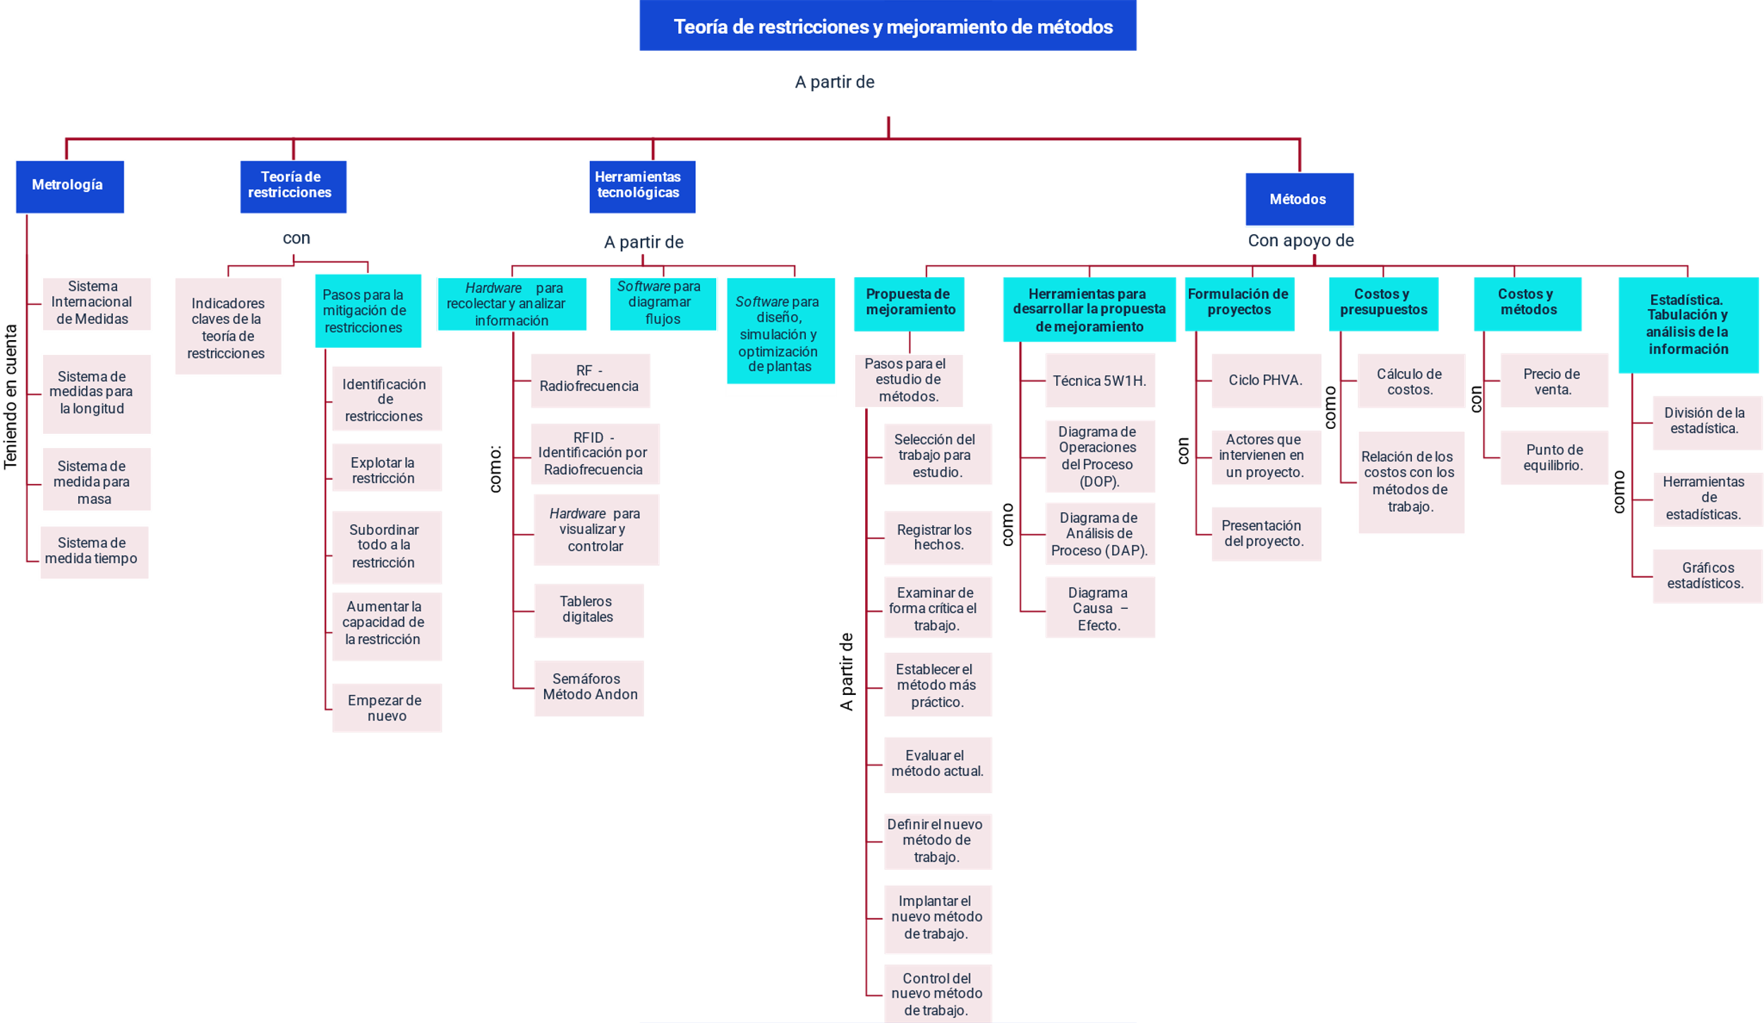

El mapa presentado sobre las temáticas desarrolladas en este componente formativo da cuenta de cómo el proceso se enfocó en la identificación de puntos críticos del proceso productivo en la industria de la moda, utilizando la metodología de la teoría de restricciones y herramientas tecnológicas para llevar a cabo un estudio de trabajo asertivo. El esquema y los temas vistos, destacan la necesidad de mejorar la ejecución y el registro de todas las actividades en la producción de prendas de vestir, aprovechando los avances tecnológicos.

Material complementario

| Tema | Referencia | Tipo de material | Enlace del recurso |
| --- | --- | --- | --- |
| Herramientas tecnológicas | Engineering USA (2021). Recolección de datos de manufactura. Engineering Industries eXcellence Global. | Página web | <https://www.indx.com/es/solution/data-collection> |
| Herramientas tecnológicas | ONiAd (2021). 10 herramientas tecnológicas para aumentar la productividad. | Página web | <https://oniad.com/tv/be-productive-my-friend/herramientas-tecnologicas-productividad/> |
| Herramientas tecnológicas | Balluff de México S.A. (2015). Sensores inteligentes IO-Link para fabricas inteligentes. Blog de automatización. | Blog | <https://automatizacion.blog/sensores-inteligentes-io-link-para-fabricas-inteligentes/> |
| Herramientas tecnológicas | Fundación Pro Tejer. (2018). Innovación en la industria textil. [Video] YouTube | Video YouTube | <https://www.youtube.com/watch?v=zJg8k5-QJOw> |
| Herramientas tecnológicas | Portaltic. (2017). Estos robots son capaces de coser 800.000 camisetas al día. [Video] YouTube | Video YouTube | <https://www.youtube.com/watch?v=rWLYlyBtLFk> |
| Herramientas tecnológicas | STALAM. (2020). STALAM - World leader in Radio Frequency dryers. [Video] YouTube | Video YouTube | <https://www.youtube.com/watch?v=bsXodH5Q2Jw&feature=youtu.be> |
| Herramientas tecnológicas | TagIngenierosRFID (2014.) Implantación con éxito con tecnología RFID en el sector textil. [Video] YouTube | Video YouTube | <https://www.youtube.com/watch?v=7TiV_Cq-lTY&feature=youtu.be> |
| Herramientas tecnológicas | Tecon Soluciones Informáticas. (2018). Gestión de inventario con tecnología RFID. [Video] YouTube | Video YouTube | <https://www.youtube.com/watch?v=AawCgw-HwCE> |
| Hardware para visualizar y controlar | GRUPO GARATU. (2019). Sistema M.E.S. (Manufacturing Execution System) Caso de éxito en laminación. [Video] YouTube | Video YouTube | <https://www.youtube.com/watch?v=UjbIm_aD4dQ> |
| Hardware para visualizar y controlar | QFB Farma. (2019). Indicadores de Producción. [Video] YouTube | Video YouTube | <https://www.youtube.com/watch?v=B-aye88Fkvc> |
| Hardware para visualizar y controlar | Lojan, E. (2019). SISTEMA ANDON (ANDON SYSTEM). [Video] YouTube. | Video YouTube | <https://www.youtube.com/watch?v=HXqQv3gHaA4> |
| Hardware para visualizar y controla | Zadesoft. (2022). Software Planificador de la Produccion. [Video] YouTube | Video YouTube | <https://www.youtube.com/watch?v=du00u40ZUr0> |
| Software para diseño, simulación y optimización de plantas. | Deimos kress (2018) Mejores 5 programas para hacer planos 3d [Video] YouTube | Video YouTube | <https://www.youtube.com/watch?v=fBTV6LPQzKQ> |
| Software para diseño, simulación y optimización de plantas. | Investigaciones industriales ASC. (2017). 5 mejores programas de simulación industrial. [Video] YouTube | Video YouTube | <https://www.youtube.com/watch?v=_FjqFARf0FA> |
| Software para diseño, simulación y optimización de plantas. | Martínez, J. (2020). Diseño y simulación de planta de confecciones en flexsim. [Video] YouTube | Video YouTube | <https://www.youtube.com/watch?v=TQvl1giVHZY> |
| Propuesta de mejoramiento | AFB Farma. (2019). Indicadores de producción [Vídeo]. YouTube | Video YouTube | <https://www.youtube.com/watch?v=B-aye88Fkvc> |
| Estudio de métodos | ProdHabits. (2019). Que es la ley de Pareto 80-20 [Vídeo]. YouTube. | Video YouTube | <https://www.youtube.com/watch?v=n3xpKz0SYlQ&feature=youtu.be> |
| Estudio de métodos | Carter, K. (2016). Cursograma Analítico [Vídeo]. YouTube. | Video YouTube | <https://www.youtube.com/watch?v=vkcZPQJB2F0> |
| Estudio de métodos | Fundación General de la Universidad de La Laguna. (2017). Módulo 15. Análisis de procesos #GestióndelaInnovación [Video]. YouTube. | Video YouTube | <https://www.youtube.com/watch?v=6U3tUgpu-YA&feature=youtu.be> |

Glosario

**Bidimensional**: que posee dos dimensiones en módulo geométrico de proyección plana, cuenta con ancho y largo, pero no con profundidad.

**Cursograma**: representación gráfica de un procedimiento, conociendo paso a paso su consecución.

**Eficacia**: capacidad para realizar una función o actividad en el tiempo acordado con los recursos definidos.

**Eficiencia**: capacidad para realizar una función o actividad adecuadamente optimizando recursos.

**El “benchmarking”**: es el proceso de crear, recopilar, comparar y analizar indicadores claves que permitan medir el rendimiento de los procesos y las funciones más importantes dentro de una empresa. Dichos indicadores se conocen como “benchmarks” y sirven como un estándar de éxito empresarial.

**Escalado**: método aplicado para la ampliación o reducción de tallas en moldería de prendas de vestir, a partir de técnicas numéricas basándose en cuadros de tallas.

**Ley de Pareto**: explica el fenómeno estadístico en que una pequeña proporción de un elemento puede estar generando impacto en la totalidad de este.

**Mano de obra directa**: talento humano que se dedica a transformar materias primas e insumos.

**Patronaje**: sistema metódico enfocado en la creación de moldes para prendas de vestir sobre papel o en software en 2d.

**Patronista**: persona cuyo oficio es el de elaborar patronaje y moldería de prendas de vestir.

**Planos**: desarrollados en patronaje que plasman la construcción de moldería de prendas de vestir.

**Tallas**: término empleado para la asignación de un número o letra que reúne medidas antropométricas de la figura humana.

**Tecnología blanda**: conocimientos y competencias que tienen que ver con el ser humano y todo su entorno, todo lo que tiene que ver con conocimiento e interrelación.

**Tecnología dura**: conocimiento llevado a productos tangibles, y que está en cambio constante.

**Tridimensional**: que posee tres dimensiones, cuenta con anchura, altura y profundidad.

Referencias bibliográficas

Alarcón, J. (2012). Patronaje industrial femenino. Método Alarcón.

Álvarez, E. (2015). Como mejorar un método de trabajo. Organiza Pymes. <https://organizapymes.com/como-mejorar-un-metodo-de-trabajo/>

Ararat A. (2010). Estudio de métodos y tiempos en el proceso productivo de la línea de camisas interior de MAKILA CTA., para mejorar la productividad de la empresa. [Trabajo de grado – Pregrado Santiago de Cali] Universidad Autónoma de Occidente. (Pág. 42) <https://red.uao.edu.co/handle/10614/1175>

Armstrong, J. (2009). Patternmaking for fashion design. 5ta edición. Pearson.

Blázquez, I. (2009). Patronaje industrial y escalado. Isa – Escuela de diseño y moda.

CGI S.A. (s.f.). GESTIÓN VISUAL: Sistemas Andon. <https://www.cgisa.es/sistemas-andon/>

CHUNMAN, D. (2011). Patronaje. Blume.

Cole, J. (2010). Professional sewing techniques for designers. 4ta Edición. Fairchild publications.

CurioSfera-Historia. (2021). Origen del Patronaje y Patrones – Evolución. <https://curiosfera-historia.com/historia-del-patronaje-y-patrones-de-papel/>

DATAMYTE. (2019). Software y Hardware para Control de Calidad, Auditorías y Procesos. DRILCO Sitio web. <https://www.drilco.net/calidad/software-y-hardware-para-control-de-calidad/>

Domingo, E. (2012). El gran libro de la costura. 3ra edición. El Drac S. L.

Domingo, J. (2012). Manual completo de costura. 5ta edición. El Drac S. L.

Franco, A. (s.f) Unidades básicas. Curso interactivo de física en internet. <http://www.sc.ehu.es/sbweb/fisica_/unidades/unidades/unidades_1.html>

Fuentes, A. (s.f.). Cursograma Analítico. [Gráfico]. <https://es.scribd.com/document/356290737/CURSOGRAMA-ANALITICO>

García C, R. (2005). Estudio del trabajo: Ingeniería de métodos y medición del trabajo. Segunda edición. México: McGraw Hill. (Págs. 116, 119, 121)

Gilewska, T. (2012). Patronaje: Las bases. El Drac S. L.

Goldratt, E. y Cox, J. (2008). La meta: un proceso de mejora continua. Granica.

Gómez, G. (2012). El lenguaje de los patrones en la moda. Nobuko

González, M. et al. (2014). Ingeniería de Proyectos. Editorial DEXTRA. Universidad Politécnica de Madrid.

Gutiérrez Rengifo, L., Moncayo Velazco, A., Tanaka, K., Kimura, F. y Moreno Brand, D. (2011). Manual de patronaje básico e interpretación de diseños. SENA, Agencia de Cooperación Internacional de Japón "JICA" <https://repositorio.sena.edu.co/bitstream/handle/11404/4725/Manual_patronaje_basico_interpretacion_disenos.PDF;jsessionid=AC68AC0379BA94C6453554265BD5D717?sequence=1>

Hermenegildo, Z. y Poratto, M. (2008). Corte y Confección. 3ra Edición. Atlántida S. A.

Hollahan, L. (2010). Patrones de costura. El Drac S. L.

Internacional Systems. (s.f.). ISI Plus. <http://isiww.biz/wp-content/uploads/revslider/inicio1/Imagen2.png>

Méndez, R. et al. (2020). Formulación y evaluación de proyectos: enfoque para emprendedores. Ecoe Ediciones Bogotá, D.C. <https://www-ebooks7-24-com.bdigital.sena.edu.co/?il=10255>

Mil dedales. (2015) Patronaje básicos: sus inicios / Basic patterns: the beginning. Retrieved 25 May 2021, from <http://mildedales.com/?p=453#:~:text=Si%20ahora%20buscamos%20su%20origen,persas%20(siglo%20V%20a.C.).&text=Ser%C3%A1%20durante%20la%20Edad%20Media,incuestionable%20la%20utilizaci%C3%B3n%20de%20patrones>

Misrahi, A. (2009) El gran libro de la costura. El Drac S. L.

Newman, A. y SHARIFF, Z. (2012) Moda A-Z: Diccionario Ilustrado. Barcelona: Blume. Pattermaking a reference for fashion design. Pearson.

OIT (1996). Introducción al estudio del trabajo. Ginebra: Oficina Internacional del Trabajo. Cuarta edición.

Proaño Villavicencio, D.X. (2017). Metodología para elaborar un plan de mejora continua. 3C.

Ramos, D (2018). Las siete herramientas estadísticas de calidad. Artículo de Qualiex- Blog de Calidad. <https://blogdelacalidad.com/las-siete-herramientas-de-la-calidad/>

Ruiz, D. (2014) Manual de estadística. <https://www.eumed.net/cursecon/libreria/drm/24.pdf>

Salazar, P, C; Del Castillo, G. S. (2018). Fundamentos básicos de estadística. Primera Edición <https://pubhtml5.com/skfd/tkbj/basic/>

Telemetrik (s.f.). Todo por el agua y energía. [www.telemetrik.co](http://www.telemetrik.co)

Ultrillas Gómez, C. (2018). Sistemas de medida y regulación. RA-MA Editorial. <https://elibro-net.bdigital.sena.edu.co/es/ereader/senavirtual/106577?page=1>

Universo Formulas (s.f.) Medidas de posición central <https://www.universoformulas.com/estadistica/descriptiva/medidas-posicion-central/>

Créditos

| Nombre | Cargo | Regional y Centro de Formación |
| --- | --- | --- |
| Claudia Patricia Aristizábal | Líder del Ecosistema | Dirección General |
| Rafael Neftalí Lizcano Reyes | Responsable de línea de producción | Regional Santander - Centro Industrial del Diseño y la Manufactura |
| Jenny Patricia Torres Sarmiento | Experta temática | Regional Antioquía - Diseño, confección y moda |
| Ericka Alexandra Blanco Sánchez | Experta temática | Regional Antioquía - Diseño, confección y moda |
| María Camila Álvarez | Contratista Diseño Curricular | Regional Antioquia - Centro de Formación en Diseño, Confección y Moda |
| Liliana María Ceballos Gutiérrez | Contratista Asesora Metodóloga diseño y desarrollo curricular | Regional Antioquia - Centro de Formación en Diseño, Confección y Moda Complejo Sur Itagüí |
| Pedro Luis Sossa Ramírez | Contratista Diseño y desarrollo curricular | Regional Antioquia - Centro de Formación en Diseño, Confección y Moda Complejo Sur Itagüí |
| Víctor Manuel Isaza Córdoba | Contratista Diseño y desarrollo curricular | Regional Antioquia - Centro de Formación en Diseño, Confección y Moda Complejo Sur Itagüí |
| Vilma Lucía Perilla Méndez | Diseñadora instruccional | Regional Distrito Capital - Centro de Gestión Industrial. |
| Ana Catalina Córdoba Sus | Revisora Metodológica y Pedagógica | Regional Distrito Capital - Centro para la Industria de la Comunicación Gráfica. |
| Jhon Jairo Rodríguez Pérez | Diseñador y evaluador instruccional | Regional Distrito Capital - Centro para la Industria de la Comunicación Gráfica. |
| Sandra Patricia Hoyos Sepúlveda | Revisión y corrección de estilo | Regional Distrito Capital - Centro para la Industria de la Comunicación Gráfica. |
| Paola Alexandra Moya Peralta | Diseñadora instruccional | Regional Santander - Centro Industrial del Diseño y la Manufactura |
| Blanca Flor Tinoco | Diseñadora web | Regional Santander - Centro Industrial del Diseño y la Manufactura |
| Edward Leonardo Pico Cabra | Desarrollador “Fullstack” | Regional Santander - Centro Industrial del Diseño y la Manufactura |
| Wilson Andrés Arenales Cáceres | Storyboard e Ilustración | Regional Santander - Centro Industrial del Diseño y la Manufactura |
| Carmen Alicia Martínez Torres | Animador y Productor Multimedia | Regional Santander - Centro Industrial del Diseño y la Manufactura |
| Mary Jeans Palacio | Animador y Productor Multimedia | Regional Santander - Centro Industrial del Diseño y la Manufactura |
| Camilo Andrés Bolaño Rey | Locución | Regional Santander - Centro Industrial del Diseño y la Manufactura |
| Emilsen Alfonso Bautista | Actividad Didáctica | Regional Santander - Centro Industrial del Diseño y la Manufactura |
| Zuleidy María Ruiz Torres | Validación y vinculación en plataforma LMS | Regional Santander - Centro Industrial del Diseño y la Manufactura |
| Luis Gabriel Urueta Álvarez | Validación y vinculación en plataforma LMS | Regional Santander - Centro Industrial del Diseño y la Manufactura |
| Daniel Ricardo Mutis Gómez | Validación de contenidos accesibles | Regional Santander - Centro Industrial del Diseño y la Manufactura |